**项目任务书**

**一、项目背景**

背景：随着人工智能技术的发展,无人驾驶汽车与辅助驾驶汽车逐渐走入人们的日常交通生活。道路斑马线区域的交通场景中,行人与车辆是场景中的重要交互者,其中斑马线是保证穿行行人交通安全的重要设施,准确检测斑马线和行人的运动是无人车驾驶汽车与辅助驾驶汽车保证行人安全不可或缺的一项关键技术。

**二、项目目标**

明确项目要实现的主要目标和预期成果。要求一：结合上述背景，在上方数据集网址中选择合适的cityscapes数据集，结合Yolov目标检测算法(可自行选择合适的Yolov版本)进行模型训练，实现一个行人视频(可以自行在网上找合适视频)，能实时实现画框中行人与车辆的识别率。此外，在保证训练出的模型质量的前提下通过可视化图表的方式展示对于不同类别的目标识别的精度、F1分数、召回率、平均精度均值(mAP)等指标。要求二：复现Yolov+Transformer的目标检测算法(如ViT)进行模型训练，再同要求一中训练出的模型进行性能对比。扩展一：也可自行对于Yolov+Transformer的目标检测算法的某些模块进行修改，再进行模型训练，实验对比。扩展二：在检测人行道、十字路口中车辆与行人行为后，能否合理结合一些算法以及设计一些评判指标对人行道、十字路口中车辆与行人行为进行预警分析，以实现应用价值。

**三、数据集说明**

本项目采用的为 cityscapes-motion-val 数据集，来源于 Roboflow 平台，适用于城市交通场景下的目标检测任务。数据集包含多种类别，包括公交车（bus）、汽车（car）、房车（caravan）、行人（pedestrian）、拖车（trailer）、卡车（truck）等，共计 6 类目标。数据集已按照训练集（train）、验证集（val）和测试集（test）进行划分，分别存放于 ../train/images、../valid/images 和 ../test/images 目录下。

 类别数（nc）：6

 类别名称（names）：['bus', 'car', 'caravan', 'pedestrian', 'trailer', 'truck']

数据集详细信息如下：

workspace: military-8jblg

project: cityscapes-motion-val

version: 1

license: CC BY 4.0

数据集网址: [https://universe.roboflow.com/military-8jblg/cityscapes-motion-val/dataset/1](https://universe.roboflow.com/military-8jblg/cityscapes-motion-val/dataset/1)

该数据集能够满足城市道路场景下行人与车辆检测的需求，为模型训练和评估提供了丰富的样本和多样化的目标类别。

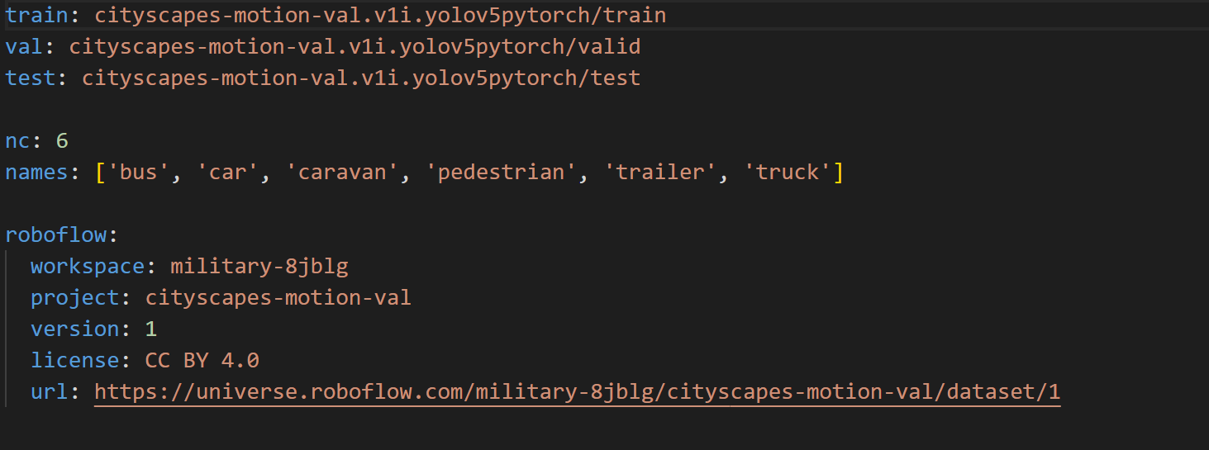

**四、模型选择**

本项目选用 YOLOv5 作为主要目标检测模型。YOLOv5 是一种高效的单阶段目标检测算法，具有检测速度快、精度高、易于部署等优点，适合城市交通场景下行人与车辆的实时检测任务。YOLOv5 支持多种模型规模（如 YOLOv5s、YOLOv5m、YOLOv5l、YOLOv5x），可根据实际需求和硬件条件选择合适的版本进行训练和推理。

在后续实验中，还将对 YOLOv5 与 Transformer 结合的目标检测算法进行复现和性能对比，以进一步提升模型的检测能力和泛化性能。

**五、实验环境**

本项目实验环境如下：

- 操作系统：Windows 10

- Python版本：3.8.5

- 主要依赖库及版本：

  - matplotlib >= 3.2.2

  - numpy >= 1.18.5

  - opencv-python >= 4.1.2

  - Pillow == 8.4.0

  - PyYAML >= 5.3.1

  - requests >= 2.23.0

  - scipy >= 1.4.1

  - tqdm >= 4.41.0

  - tensorboard >= 2.4.1

  - pandas >= 1.1.4

  - seaborn >= 0.11.0

  - thop

- 深度学习框架：PyTorch（建议 >= 1.7.0），torchvision（建议 >= 0.8.1）

- 其他工具：支持 wandb、roboflow、albumentations 等扩展库（可选）

所有依赖库可通过如下命令安装：

```shell

pip install -r requirements.txt

```

**六、 Yolov目标检测算法训练与评估**

 本项目采用 YOLOv5s 作为目标检测模型。YOLOv5s 是 YOLOv5 系列中较为轻量化的版本，具有模型结构简洁、推理速度快、适合实时检测等特点。YOLOv5s 采用单阶段检测架构，能够在保证检测精度的同时实现高效的目标识别，适用于城市交通场景下行人与车辆的检测任务。

模型结构主要分为三部分：Backbone（主干网络）、Head（检测头）和 Detect（输出层）。

**Backbone**：负责输入图像的特征提取，包含多层卷积（Conv）和 C3 模块，逐步提取和丰富图像特征。SPPF（空间金字塔池化快速版）进一步增强了感受野，提升对不同尺度目标的检测能力。

**Head**：通过上采样和特征拼接，将不同层级的特征进行融合，多组 C3 模块分别用于小、中、大目标的检测。

**Detect**：根据预设的锚框（anchors）在三个尺度（P3/8、P4/16、P5/32）上进行目标检测，支持 6 个类别的检测（bus、car、caravan、pedestrian、trailer、truck）。

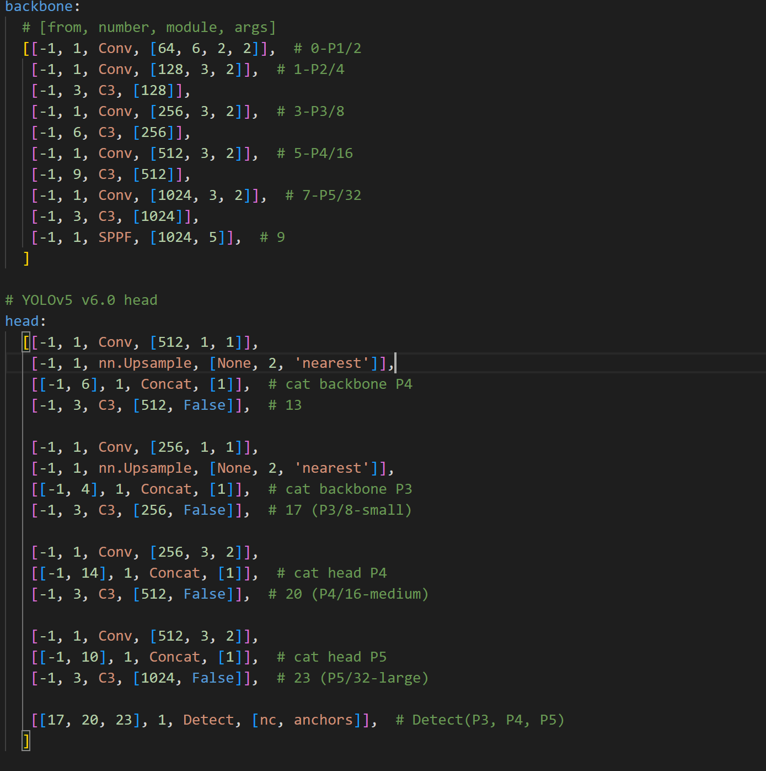

   训练过程中，使用 cityscapes-motion-val 数据集进行模型训练和验证。通过合理的数据增强、超参数调优等方式提升模型性能。评估阶段，采用精度、召回率、F1分数、平均精度均值（mAP）等指标对模型进行综合评价，并通过可视化图表展示不同类别的检测效果。最终，训练得到的 YOLOv5s 模型能够实现对城市道路场景中行人与车辆的高效、准确检测，并为后续算法对比和应用分析提供基础。

使用命令python train.py --data data.yaml --cfg olov5s.yaml --weights pretrained/yolov5s.pt --epoch 50 --batch-size 4 --device cpu

进行训练。采用已存在的yolov5s与训练权重。

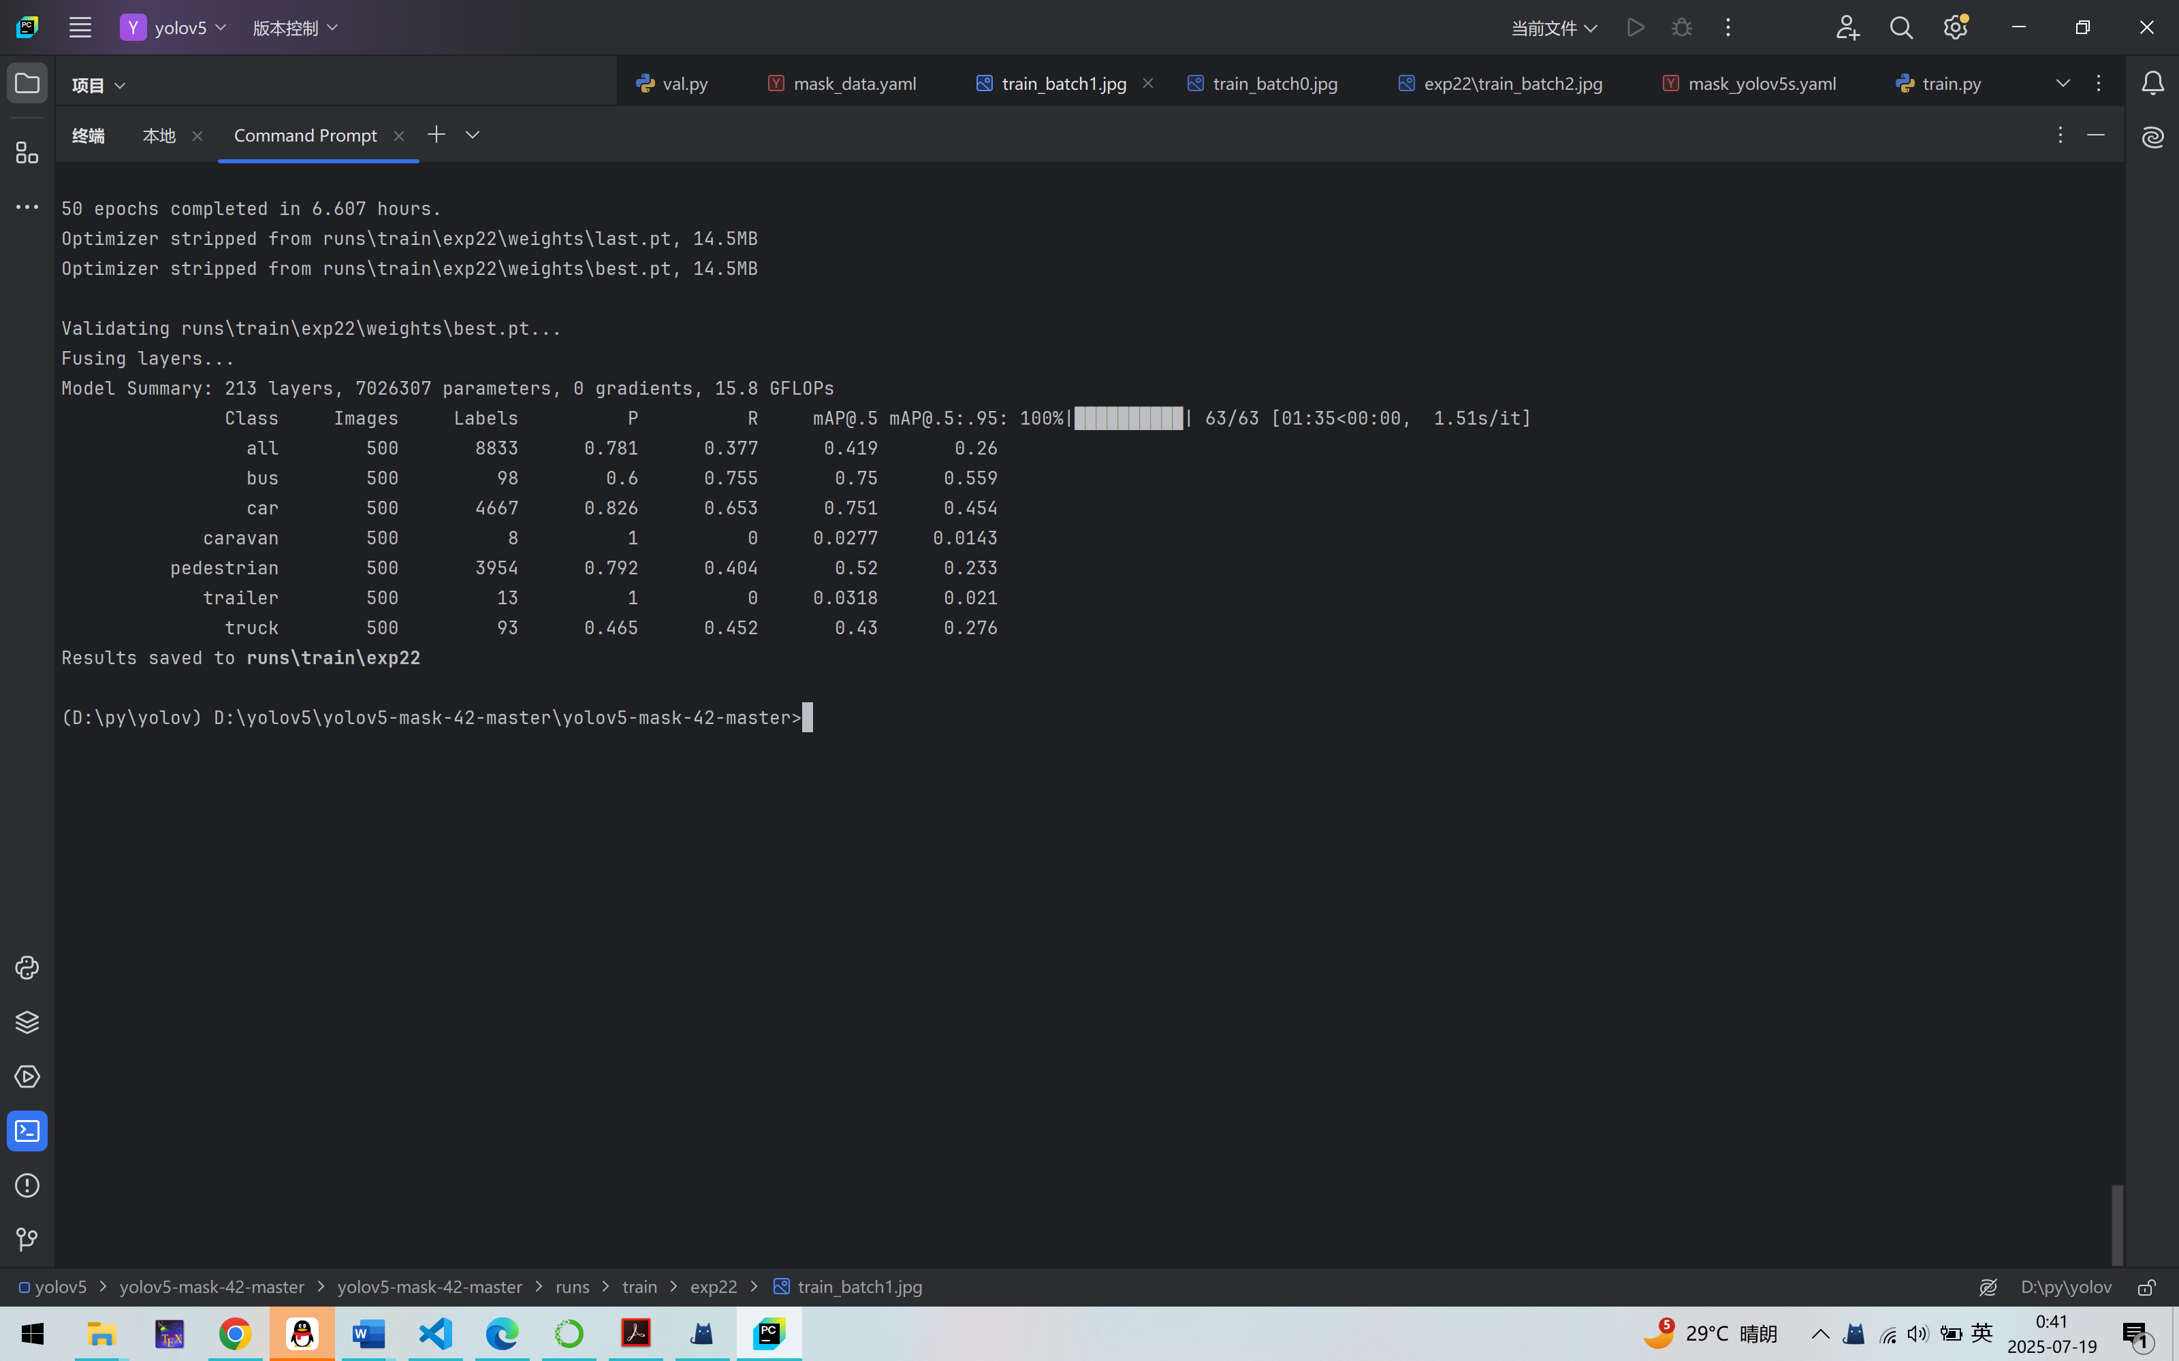

经过训练，得到实验数据。本此训练可以在runs\train\exp22中查看模型精度。

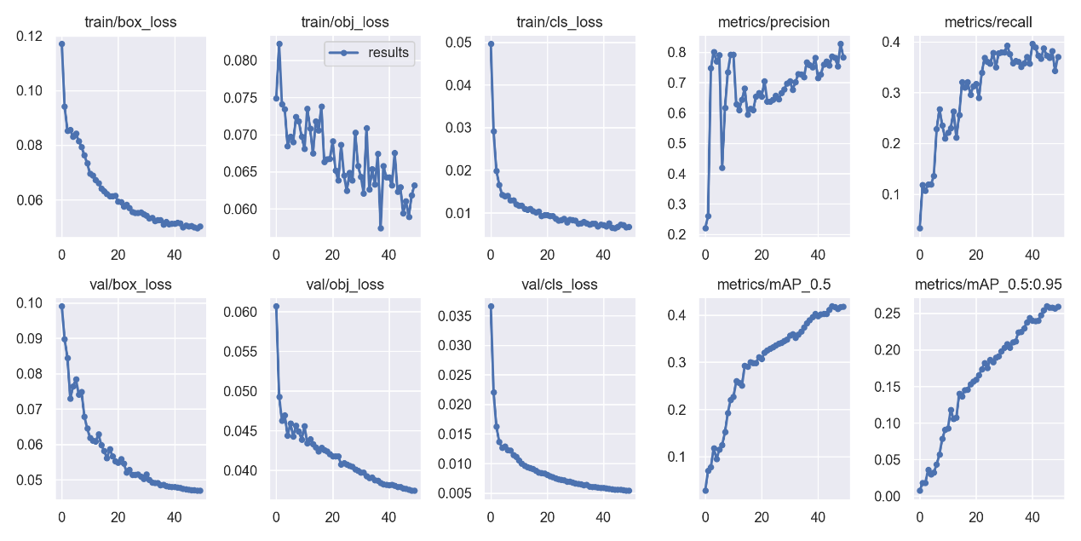

该图展示了 YOLOv5 模型在训练和验证过程中的各项损失与评估指标随 epoch 变化的趋势：

**train/box_loss、train/obj_loss、train/cls_loss**：分别表示训练集上的边框损失、目标损失和类别损失。随着训练轮数增加，这些损失逐步下降，说明模型在不断学习和优化。

**val/box_loss、val/obj_loss、val/cls_loss**：分别表示验证集上的各项损失，也呈下降趋势，说明模型泛化能力较好，没有明显过拟合。

**metrics/precision、metrics/recall**：分别表示模型在验证集上的精度和召回率，随着训练进行逐步提升，反映模型检测准确率和覆盖率的提高。

**metrics/mAP_0.5、metrics/mAP_0.5:0.95**：分别表示在 IoU=0.5 和 IoU=0.5~0.95 区间的平均精度均值（mAP），这两个指标持续上升，说明模型整体检测性能不断提升。

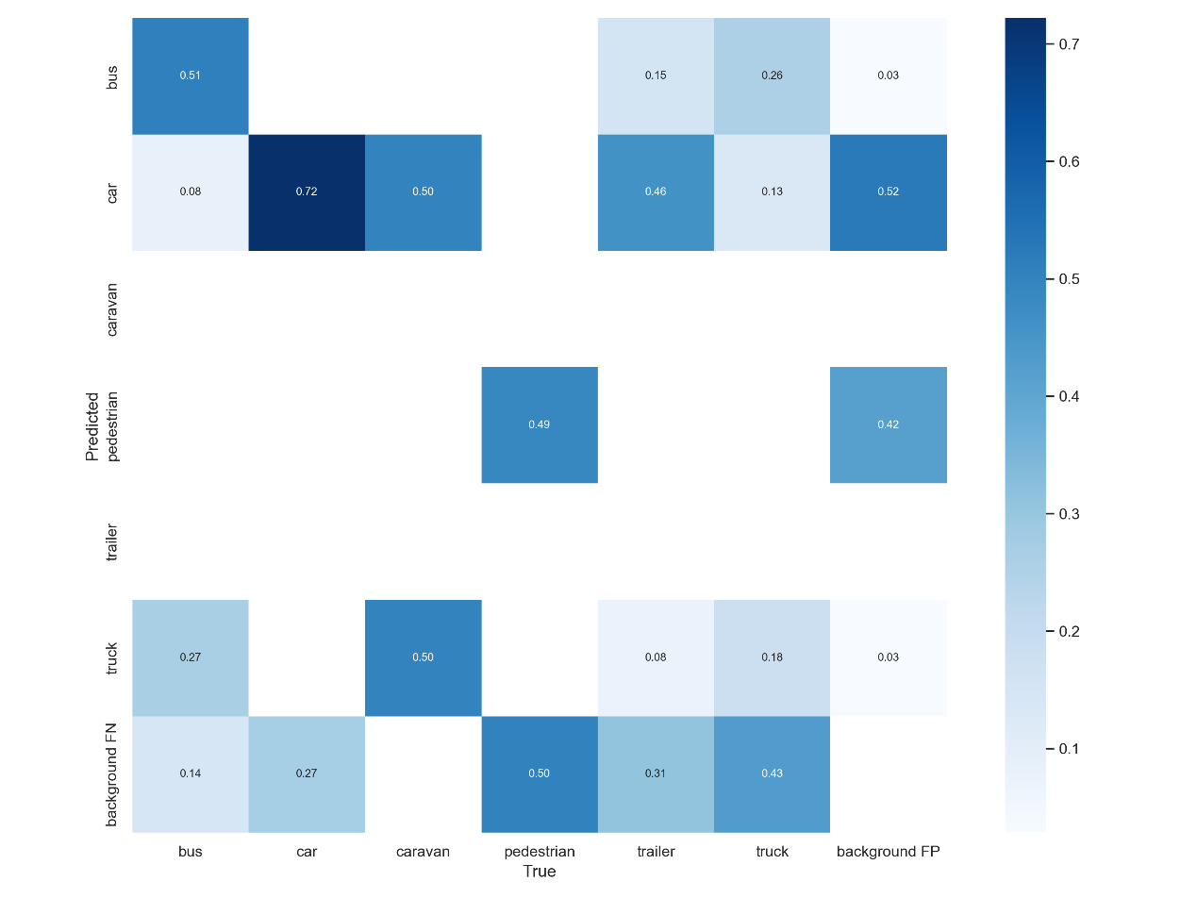

上图为 YOLOv5s 模型在 cityscapes-motion-val 数据集上的混淆矩阵。混淆矩阵用于展示模型在各类别上的预测情况，横轴为真实类别，纵轴为模型预测类别，数值表示比例。

**主对角线上的数值**代表模型正确分类的比例。可以看出，模型对 car、bus、pedestrian 等主流类别的识别准确率较高。

**非对角线上的数值**代表模型将某类别误判为其他类别的比例。例如，car 被误判为 bus、pedestrian 的比例分别为 0.08 和 0.50，说明部分车辆和行人容易混淆。

**背景 FN/FP 行列**反映了模型对背景的误检和漏检情况。部分类别如 caravan、trailer、truck 的混淆较为明显，说明模型对这些类别的区分能力有待提升。分析原因，可能是因为类似于caravan、truck、bus、等样本在训练集中出现比例不高，且三者在视觉特征上存在较多相似性。导致了模型对于以上交通工具的识别存在一定误差。

总体来看，模型对常见类别（car、bus、pedestrian）表现较好，但对 caravan、trailer、truck 等类别的识别准确率较低，存在一定的误判和漏检。后续可通过增加数据、优化模型结构或调整类别权重等方式进一步提升模型性

F1、P、R在最终模型下的具体表现如下图所示：

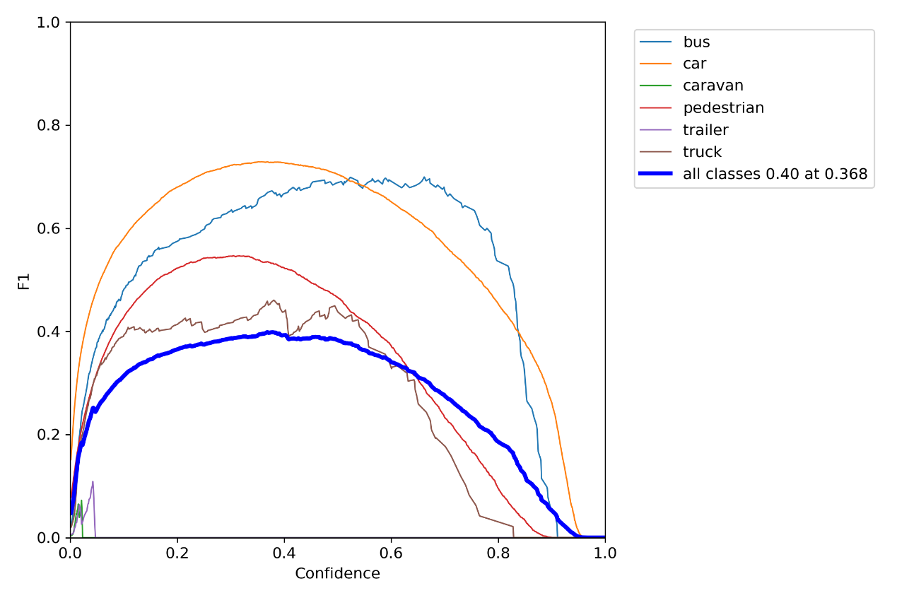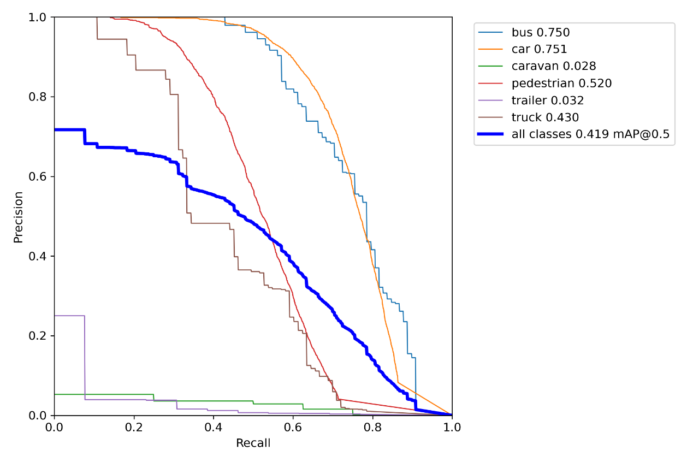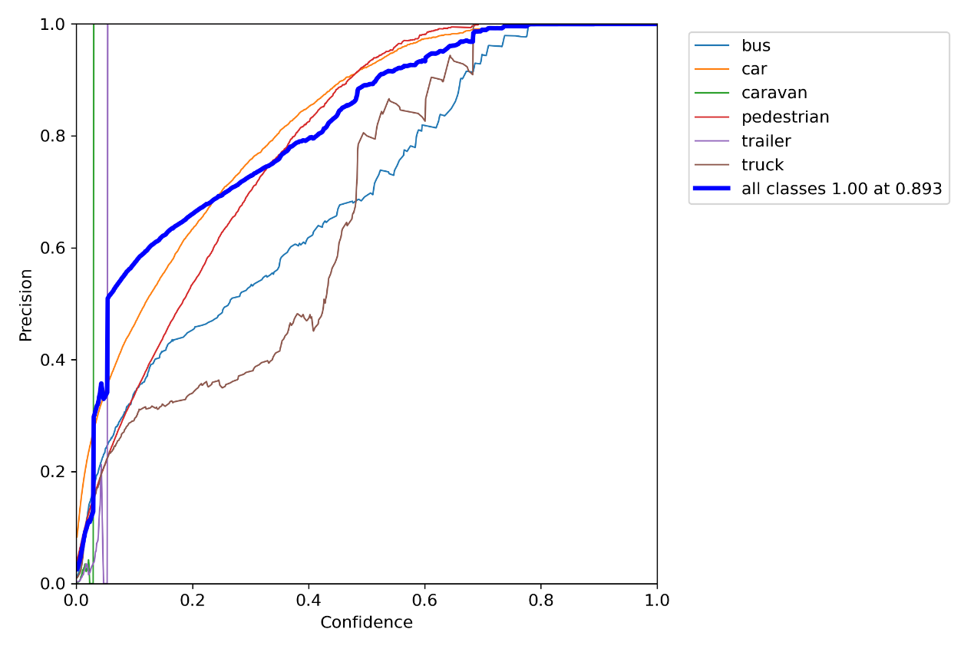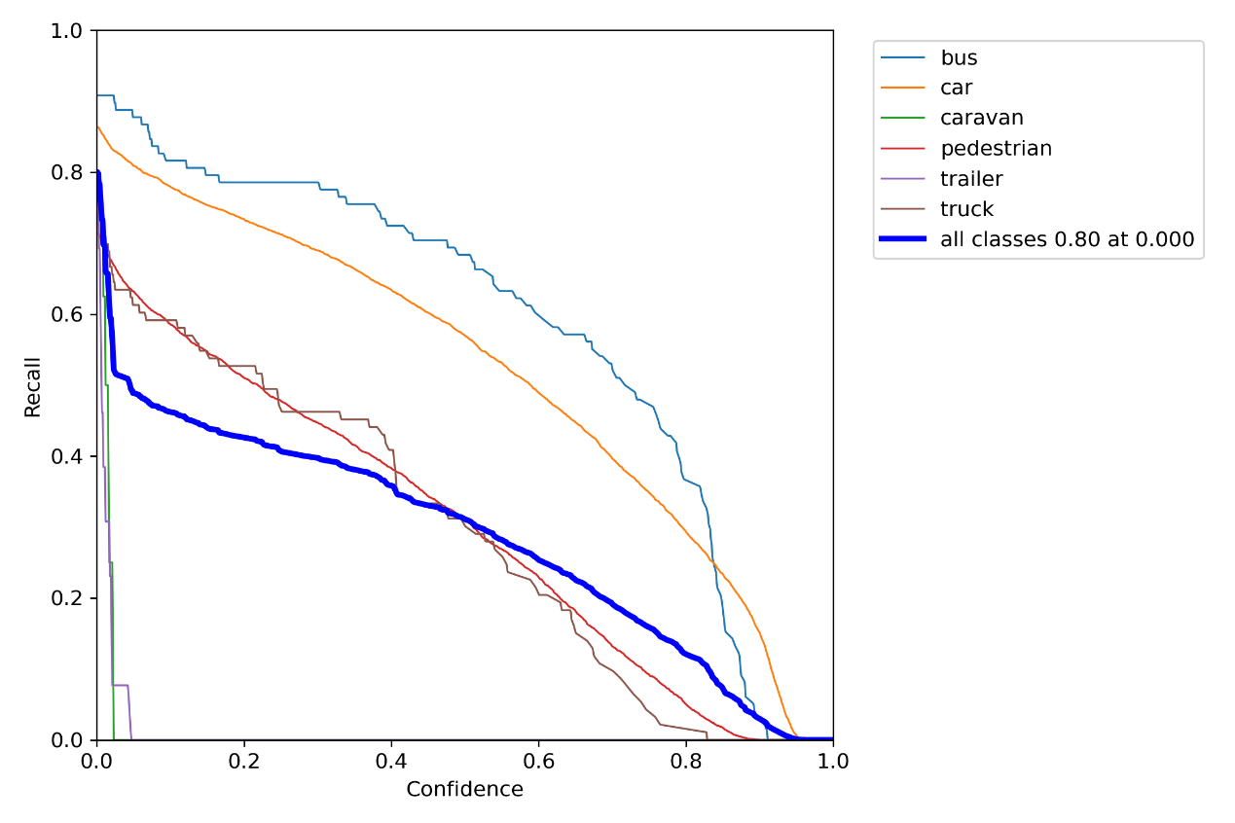

**七、Yolov+Transformer算法复现与对比**

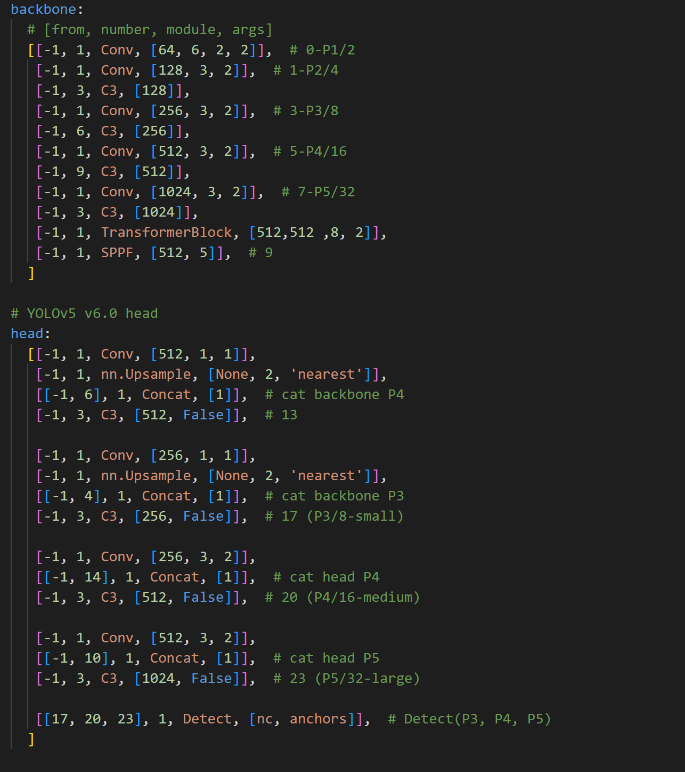

在本项目中，第二个模型基于 YOLOv5s 进行了改进，融合了 Vision Transformer（ViT）模块。具体改进如下：

**结构改进**：在 yolov5s+vit.yaml 中，将部分 YOLOv5s 的 Backbone 或 Neck 层替换或嵌入了 Transformer（ViT）模块。Transformer 结构能够更好地捕捉全局特征和长距离依赖，有助于提升模型对复杂场景和细粒度目标的识别能力。

**特征表达增强**：ViT 模块通过自注意力机制对输入特征进行建模，增强了模型对目标之间关系的理解，尤其在多目标、遮挡等复杂交通场景下表现更优。

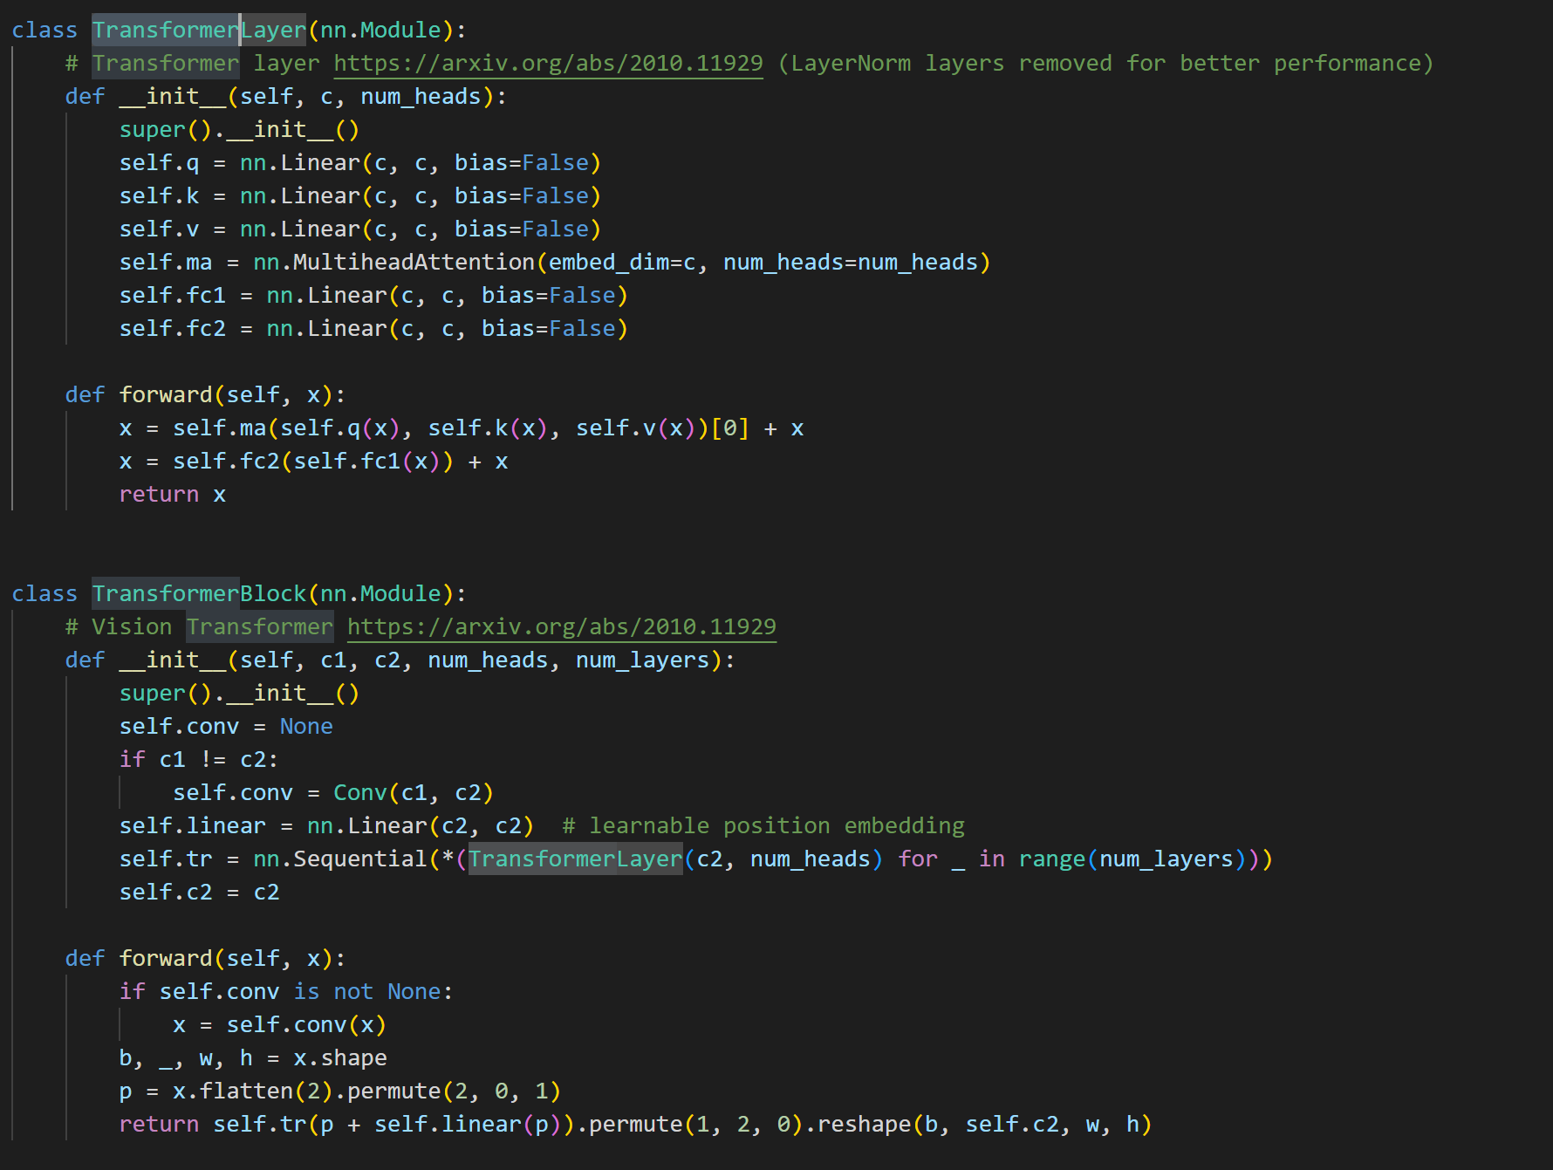

ViT模块的核心实现位于 `common.py`，主要包括 `TransformerLayer` 和 `TransformerBlock` 两个类。

**TransformerLayer**：实现了自注意力机制（MultiheadAttention）和前馈网络，能够对输入特征进行全局建模和残差连接，提升特征表达能力。

**TransformerBlock**：将输入特征通过卷积调整通道后，展平成序列，加入可学习的位置嵌入，再经过多层 TransformerLayer 处理，最后恢复为空间特征图。这样可以捕捉长距离依赖和全局信息。

使用命令 python train.py --data mask_data.yaml --cfg yolov5s+vit.yaml --epoch 50 --batch-size 4 --device cpu

经过训练，得到实验数据。本此训练可以在runs\train\exp30中查看模型精度。

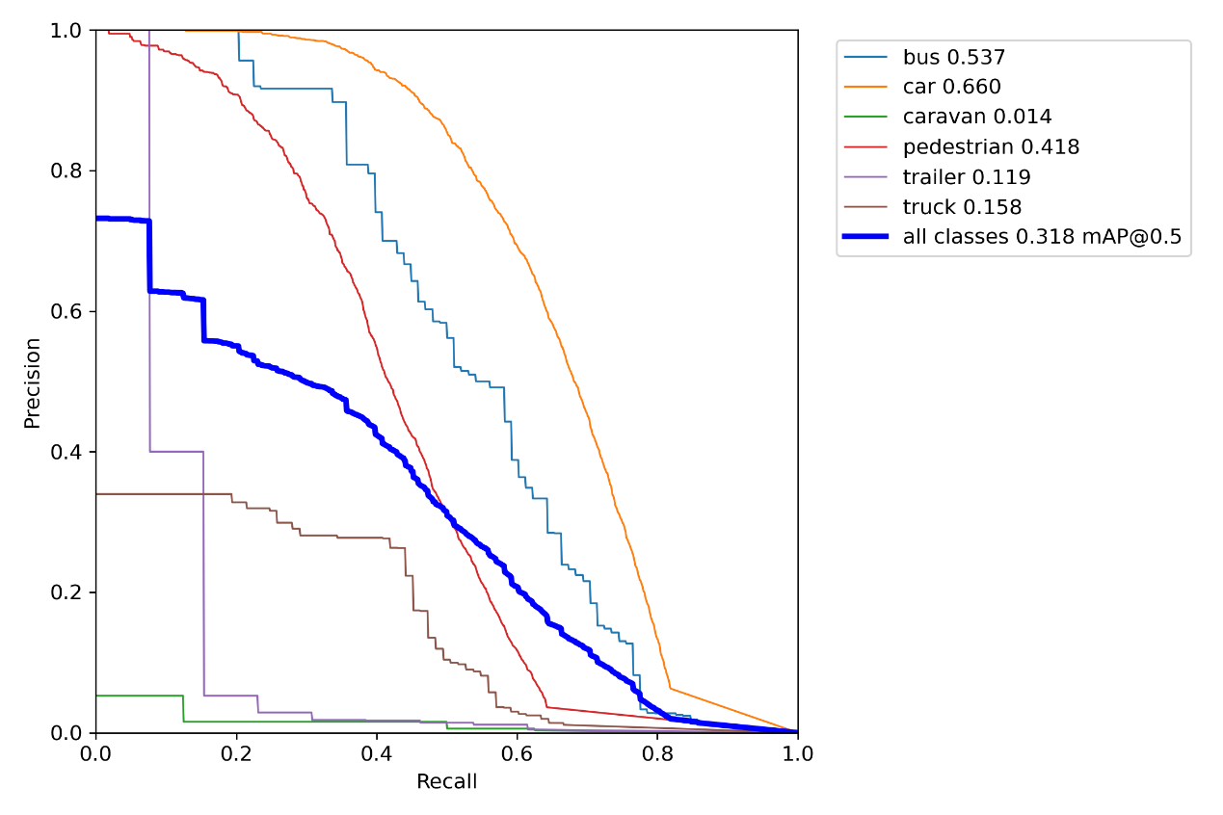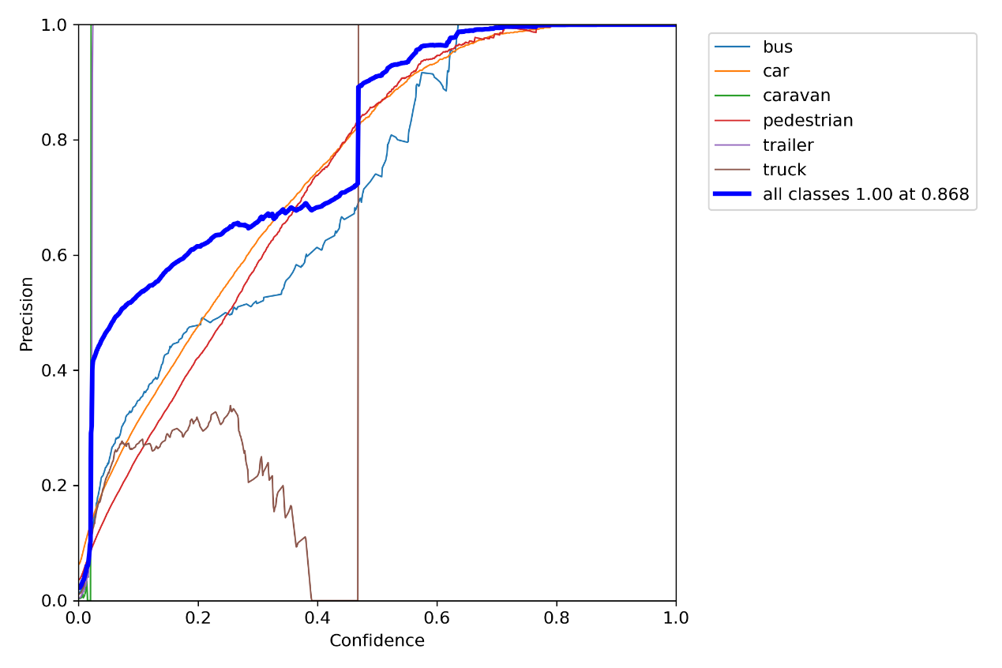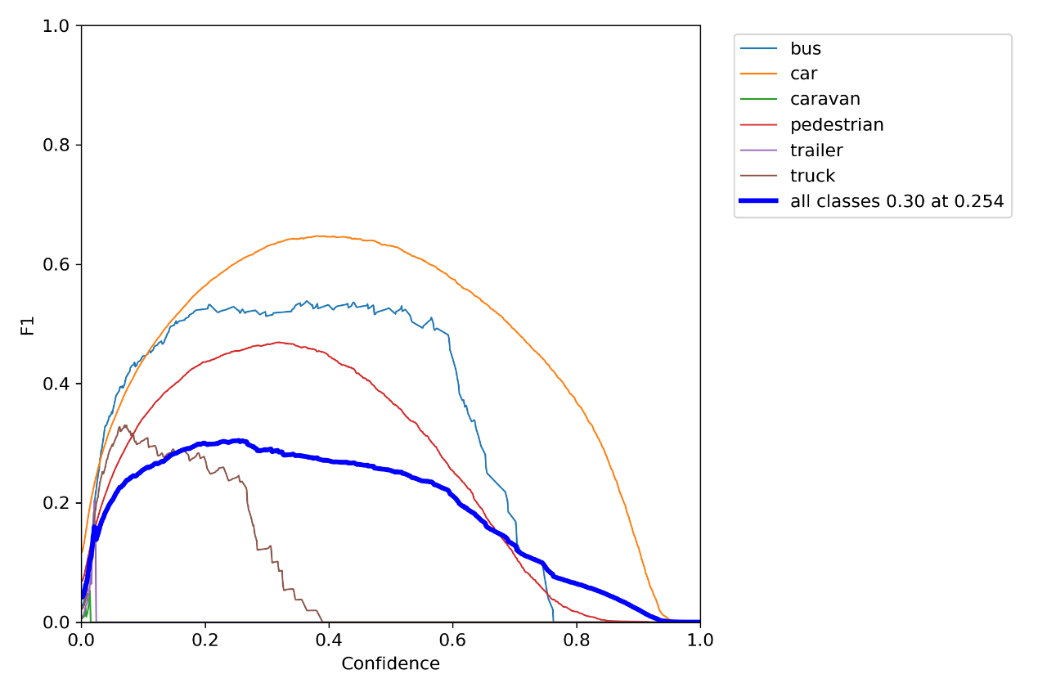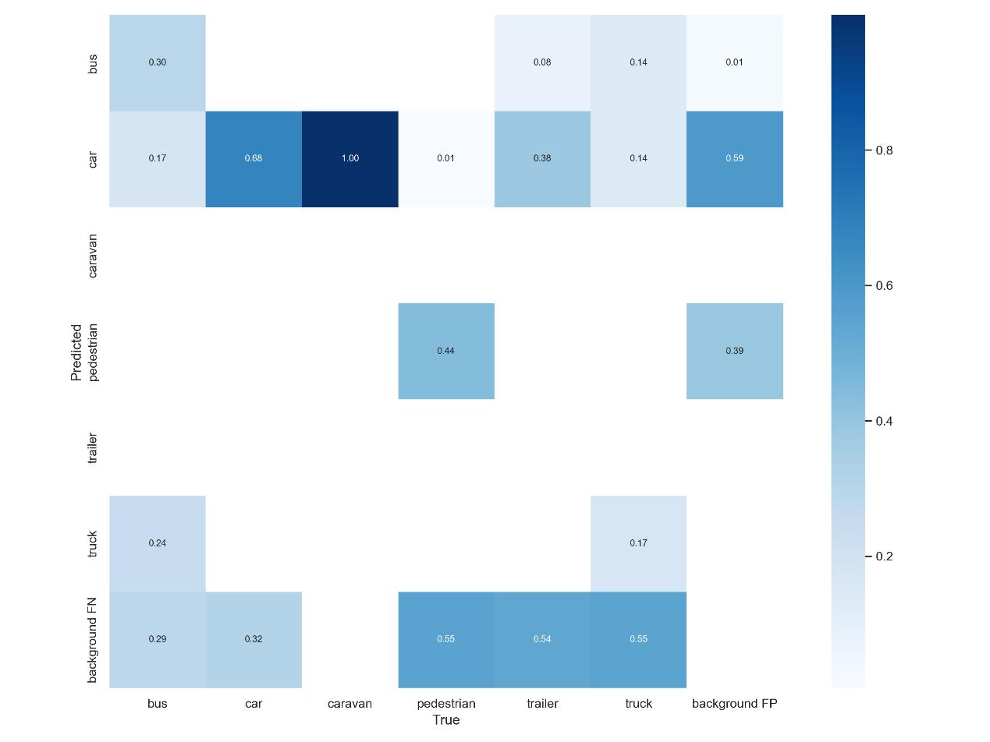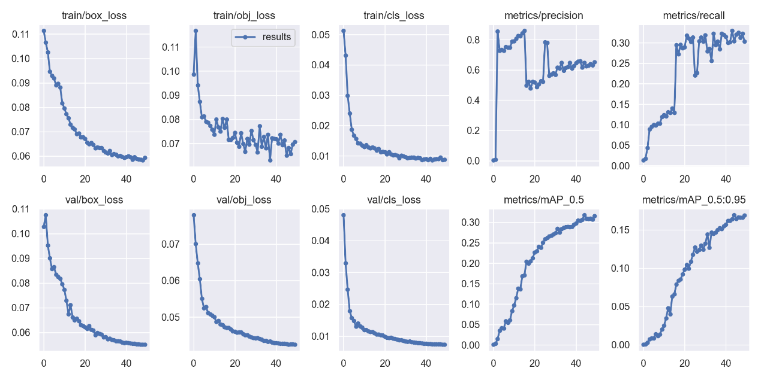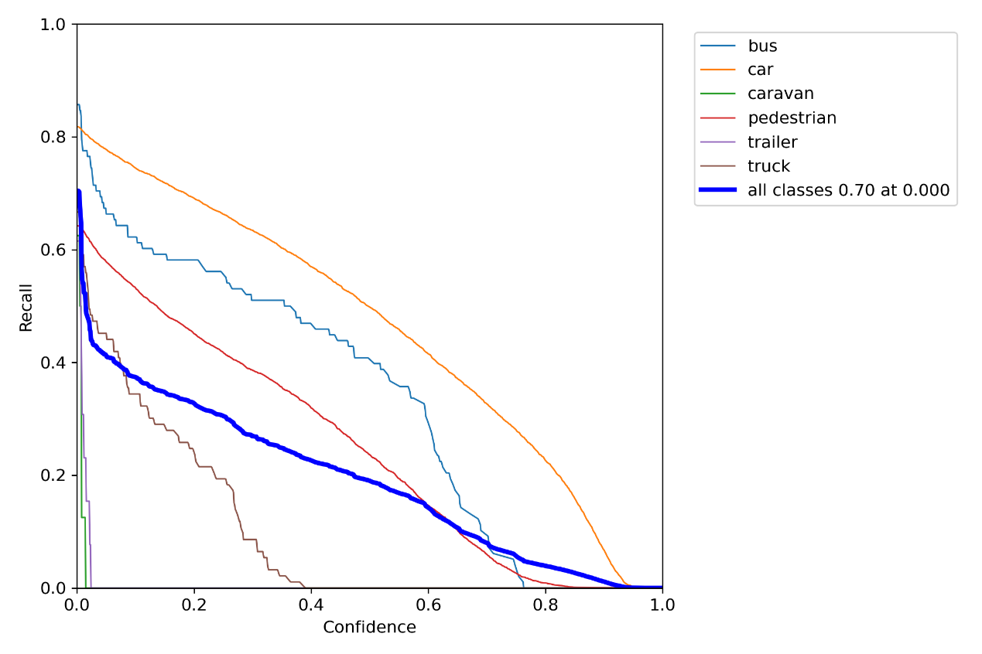

**对比分析：**

**主对角线数值**（正确分类比例）：YOLOv5s在 bus、car、pedestrian 等主流类别上的准确率明显高于 YOLOv5s+ViT，如 bus-bus 0.51 vs 0.30，car-car 0.72 vs 0.68，pedestrian-pedestrian 0.49 vs 0.44。

**非对角线数值**（误分类比例）：YOLOv5s+ViT 的误判比例整体偏高，尤其是 car 类别被误判为 caravan 的比例达到 1.00，说明模型对部分类别区分能力下降。

**背景 FN/FP 行列**：YOLOv5s+ViT 的背景误检和漏检比例也高于 YOLOv5s，说明模型泛化能力有所下降。

**分析原因：**

YOLOv5s+ViT 虽然引入了 Transformer 结构，理论上能增强全局特征建模能力，但在本项目的数据规模和类别分布下，ViT模块可能未能充分发挥优势，反而引入了更多参数和计算复杂度，导致模型训练不充分或过拟合，影响了主流类别的检测性能。

部分类别样本较少，ViT结构对小样本类别的区分能力有限，导致 caravan、trailer、truck 等类别的误判比例较高。

YOLOv5s 结构更为轻量，参数更少，训练更充分，对主流类别的检测效果更好，训练更容易收敛，尤其在样本量有限或类别分布不均时，轻量模型更容易获得稳定的检测效果。

YOLOv5s引入了与训练权重。而YOLOv5s+ViT不采用预训练权重。

在本项目数据和场景下，YOLOv5s 的检测性能优于 YOLOv5s+ViT。后续可通过调整 ViT模块参数、增加训练数据或采用更适合的融合方式，进一步优化 Transformer 结构的实际效果。

**八、可选扩展：算法模块优化与实验**

改进方向：当前残差连接直接相加，可以考虑加入 DropPath 或可学习权重，提升模型鲁棒性。这个怎么实现；且fc1 和 fc2 为线性层，可以加入激活函数（如 GELU），提升非线性表达能力。

按照该方向，修改commom中的VIT模块。

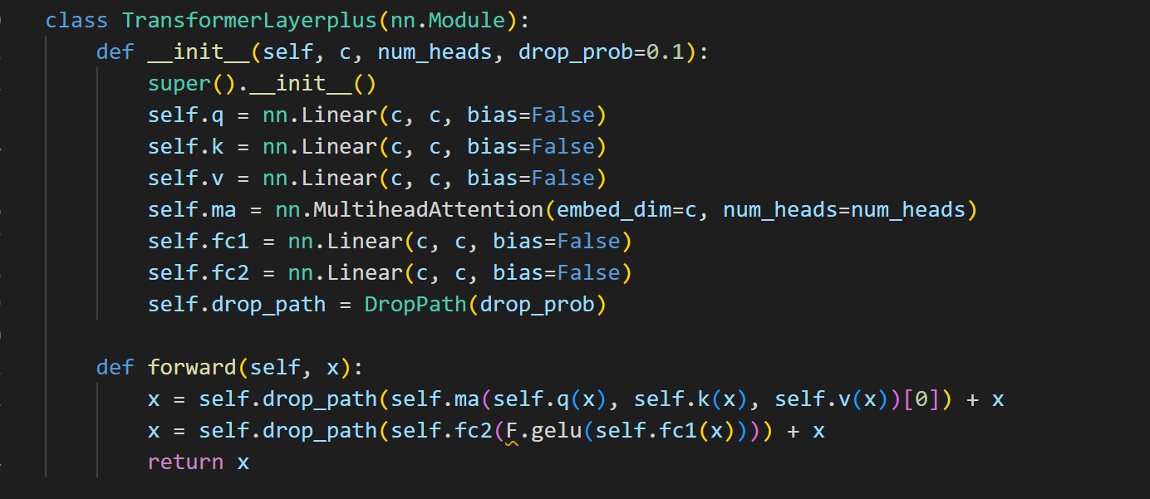

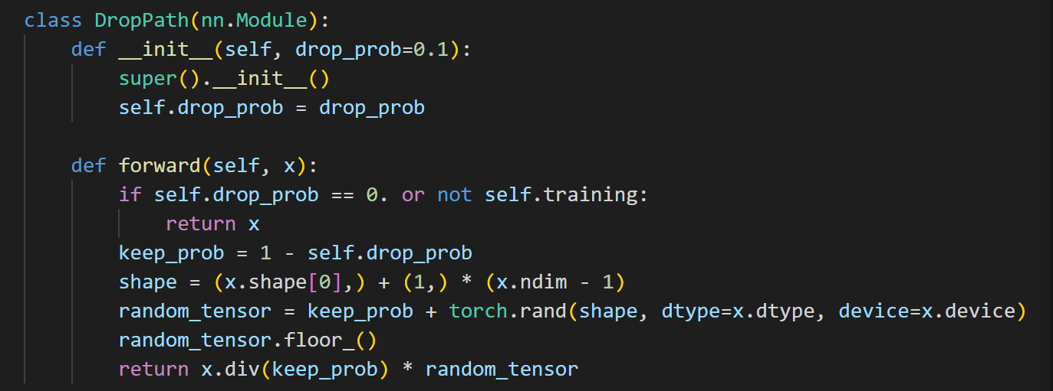

使用命令python train.py --data data.yaml --cfg yolov5s+vitplus.yaml --epoch 50 --batch-size 4 --device cpu

经过训练，得到实验数据。本此训练可以在runs\train\exp32中查看模型精度。

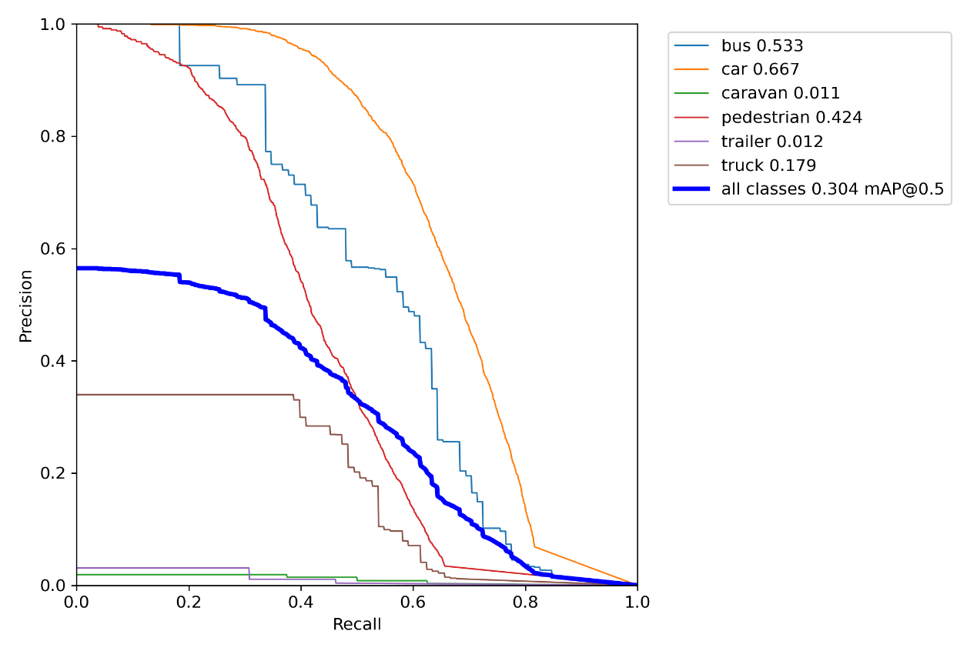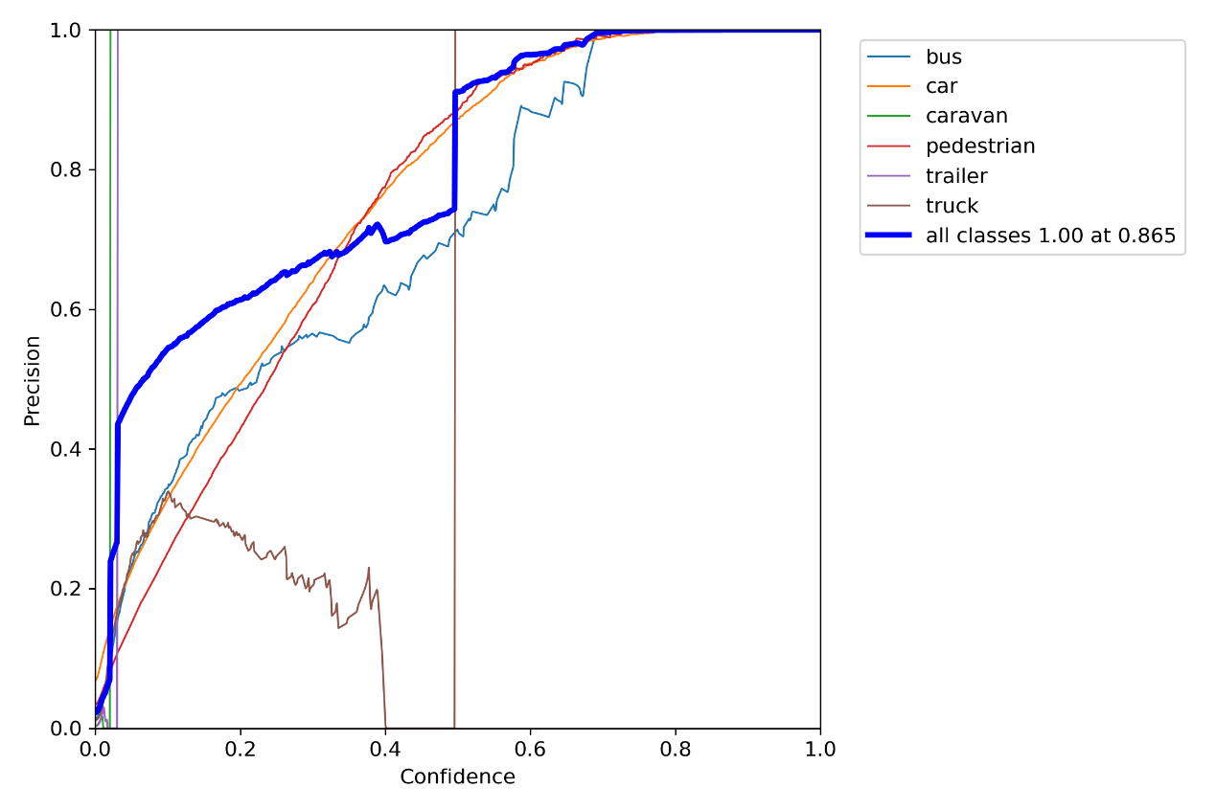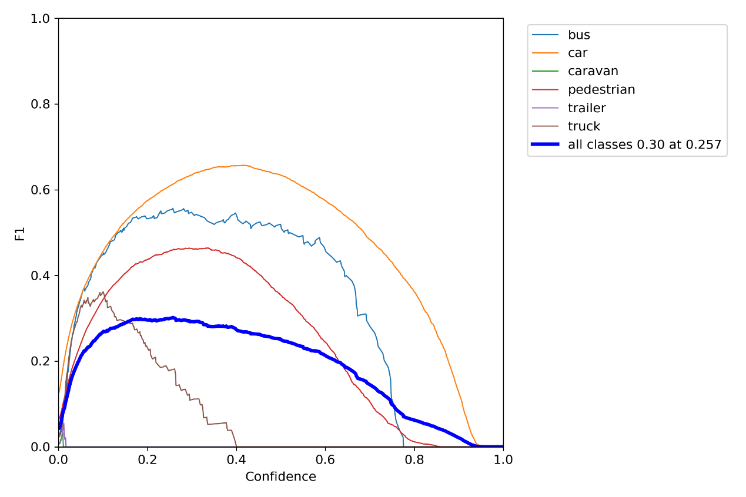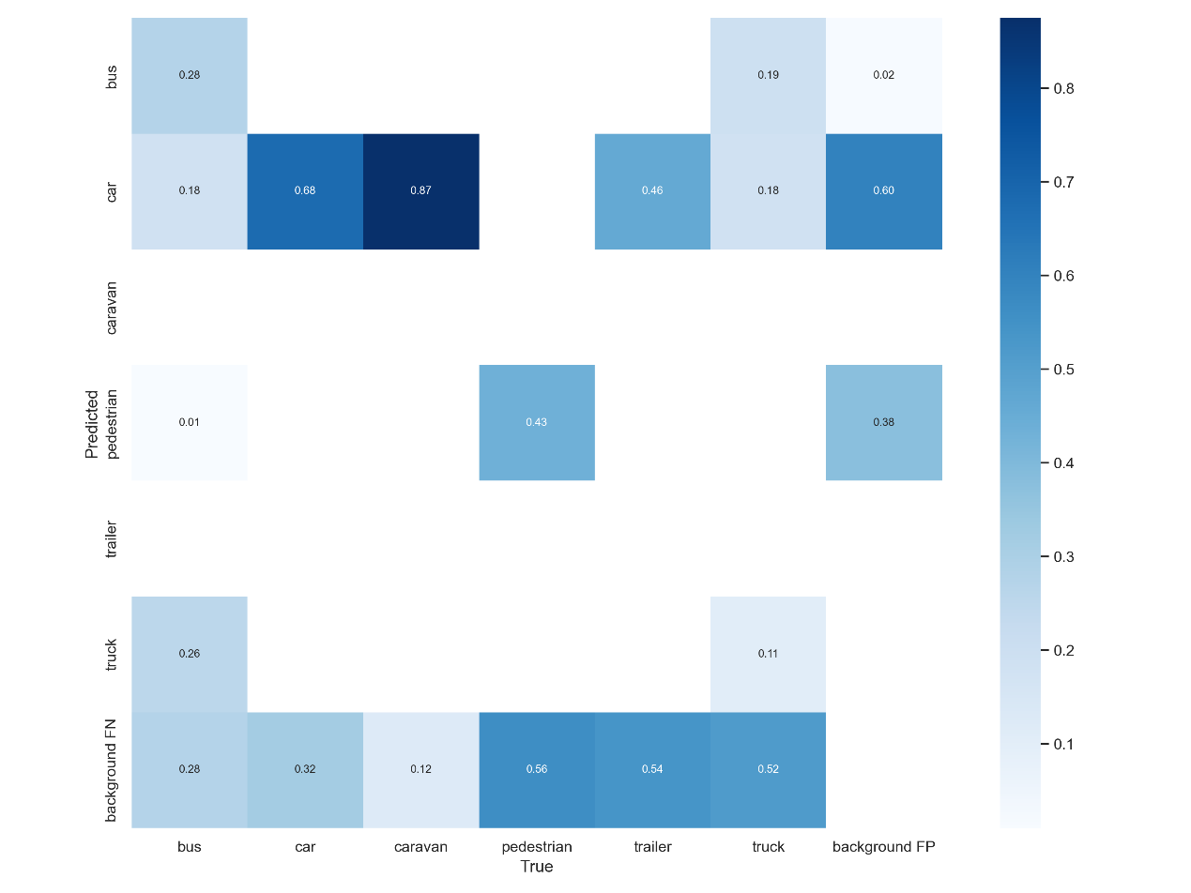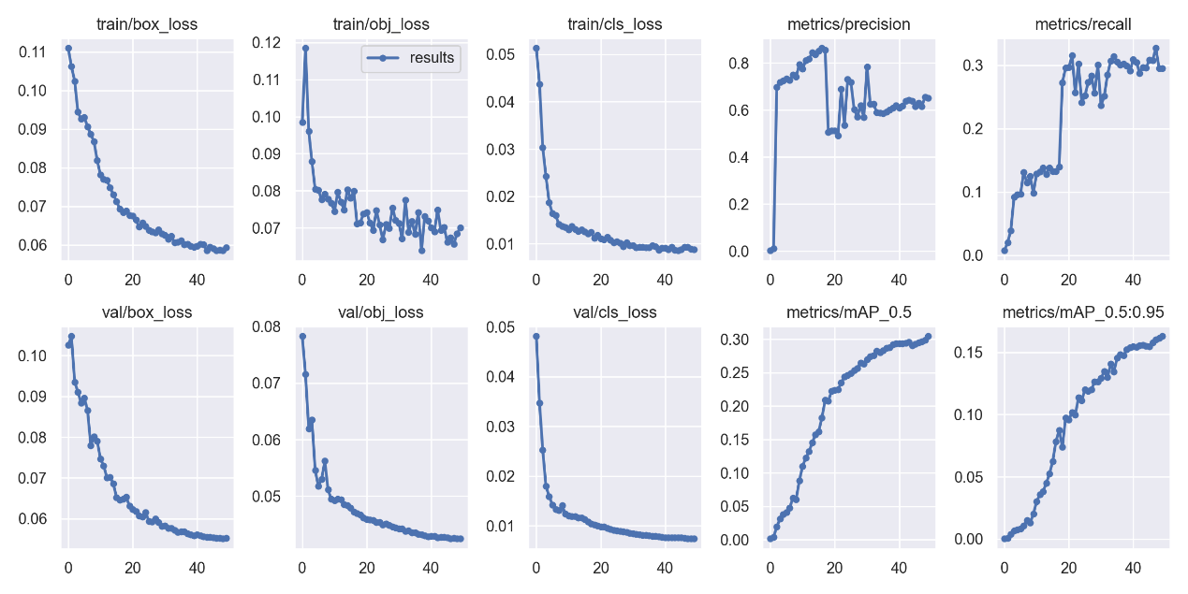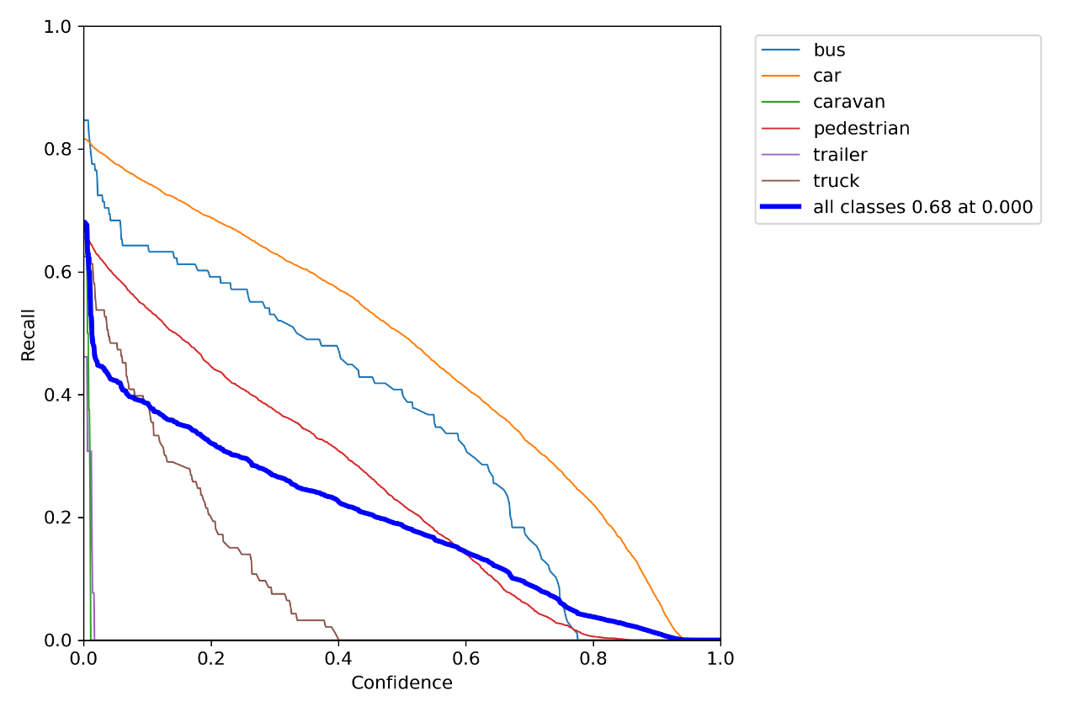

对比yolov5s+vit模型可以看到，性能略微下降，在 ViT 模型中加入了 DropPath（随机丢弃残差分支）机制，并在前馈神经网络中加入了非线性激活函数（如 GELU），但发现模型性能略微下降可能是因为DropPath 和激活函数会增加模型训练难度，需要更多的训练轮数来充分收敛。如果训练轮数较少，模型可能还未学到有效特征，导致性能下降。可以看到mAP以及查全率和查准率确实还未收敛。可以考虑后续增加训练轮数，让模型充分收敛，并扩充数据集，提高模型泛化能力；

**九、行人视频识别与图片识别**

Label数据：

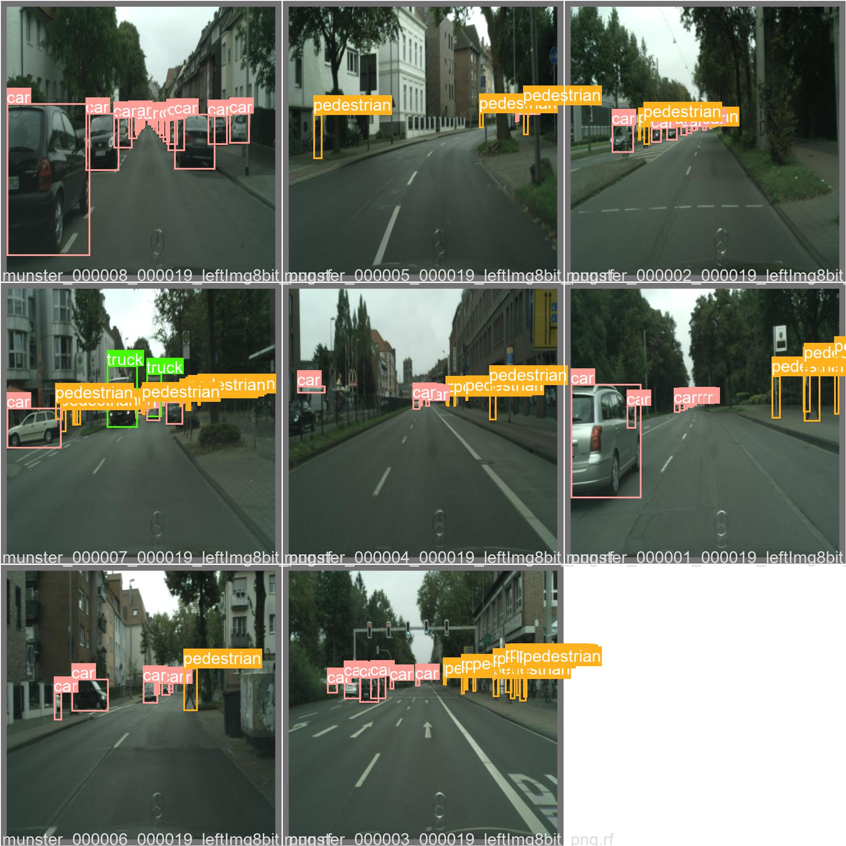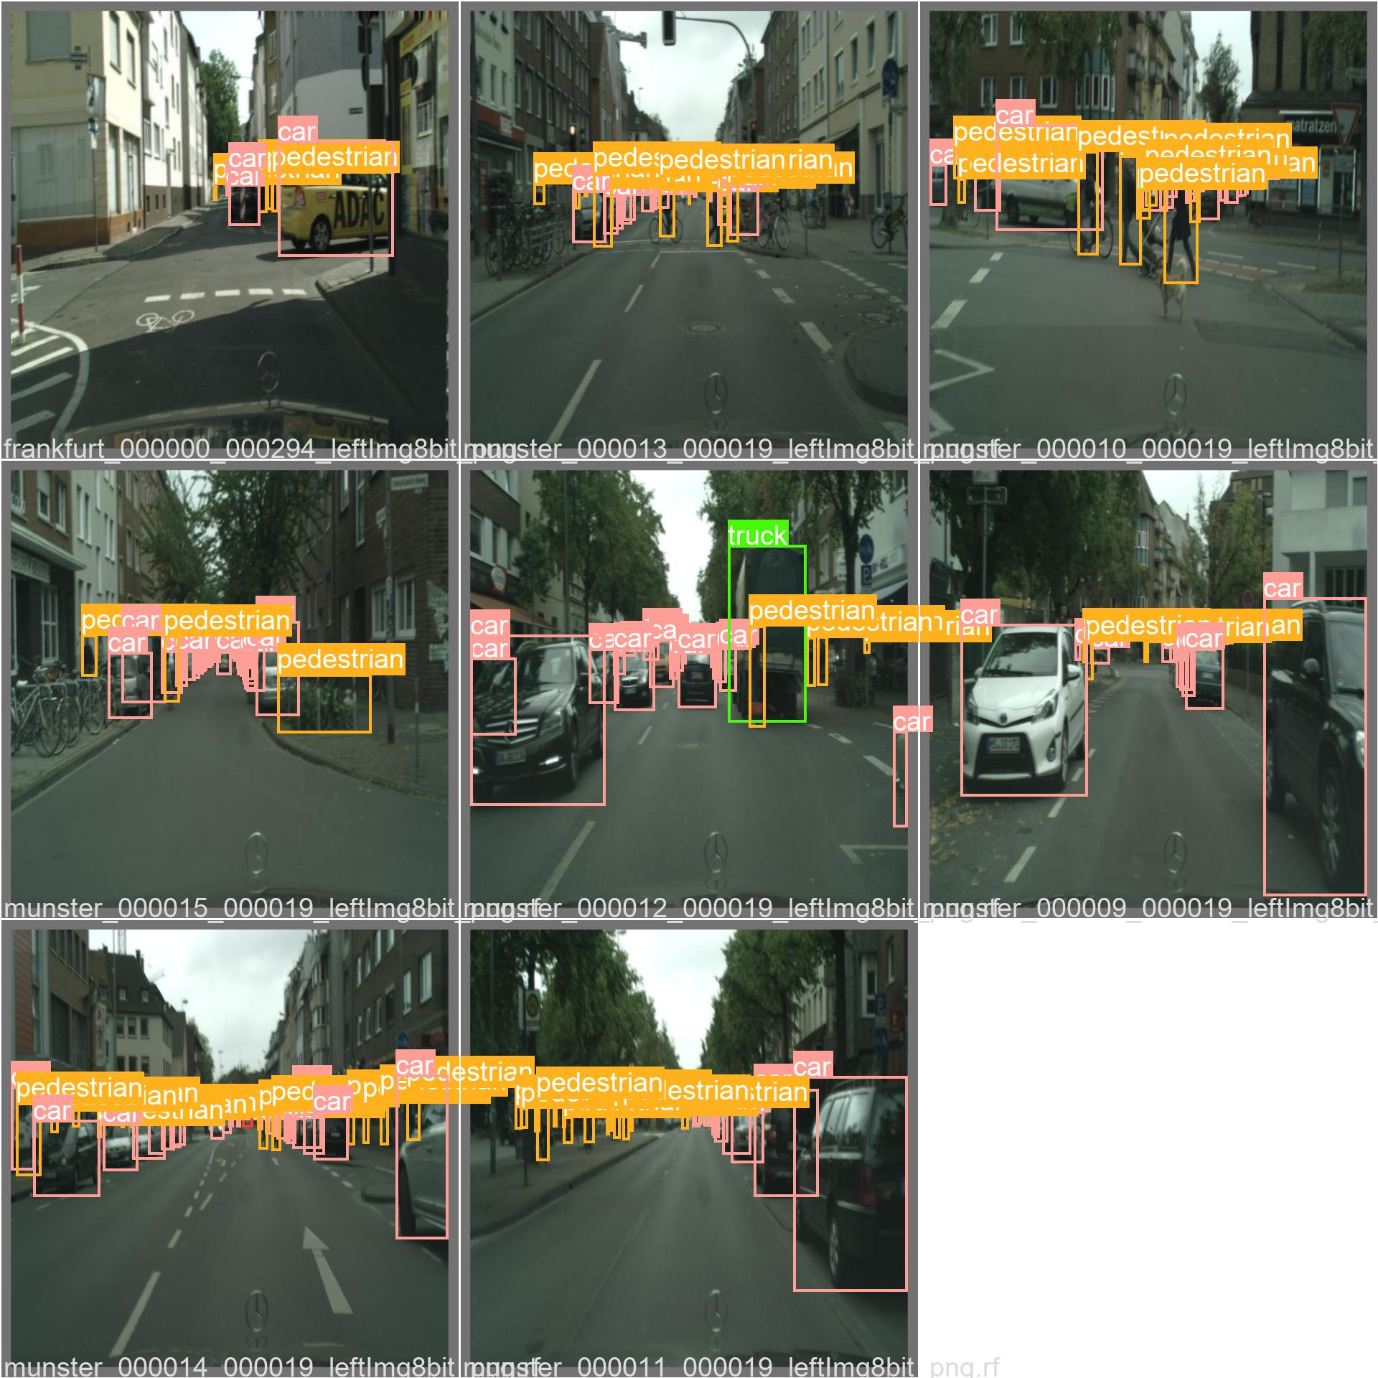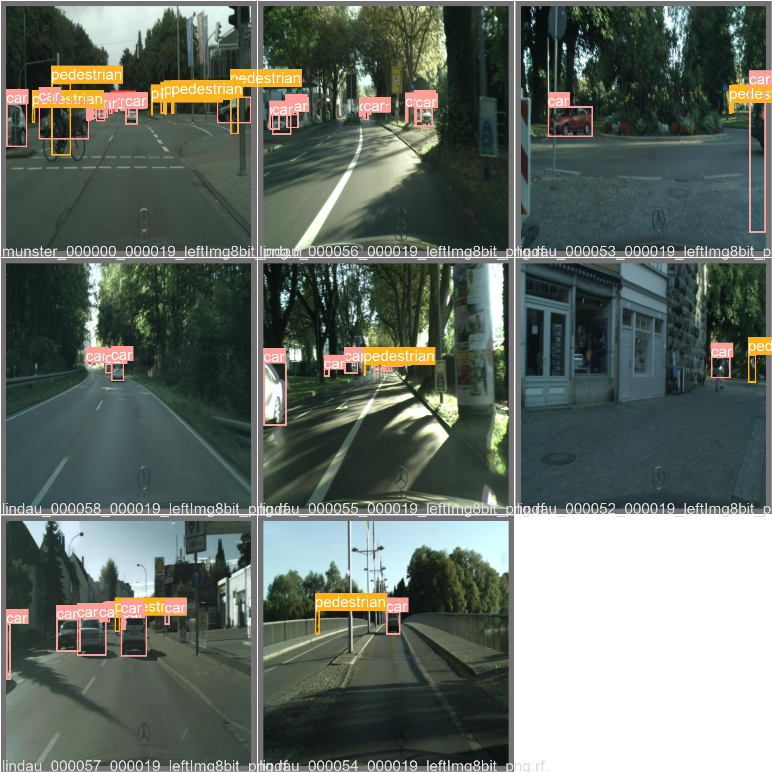

Yolov5s：

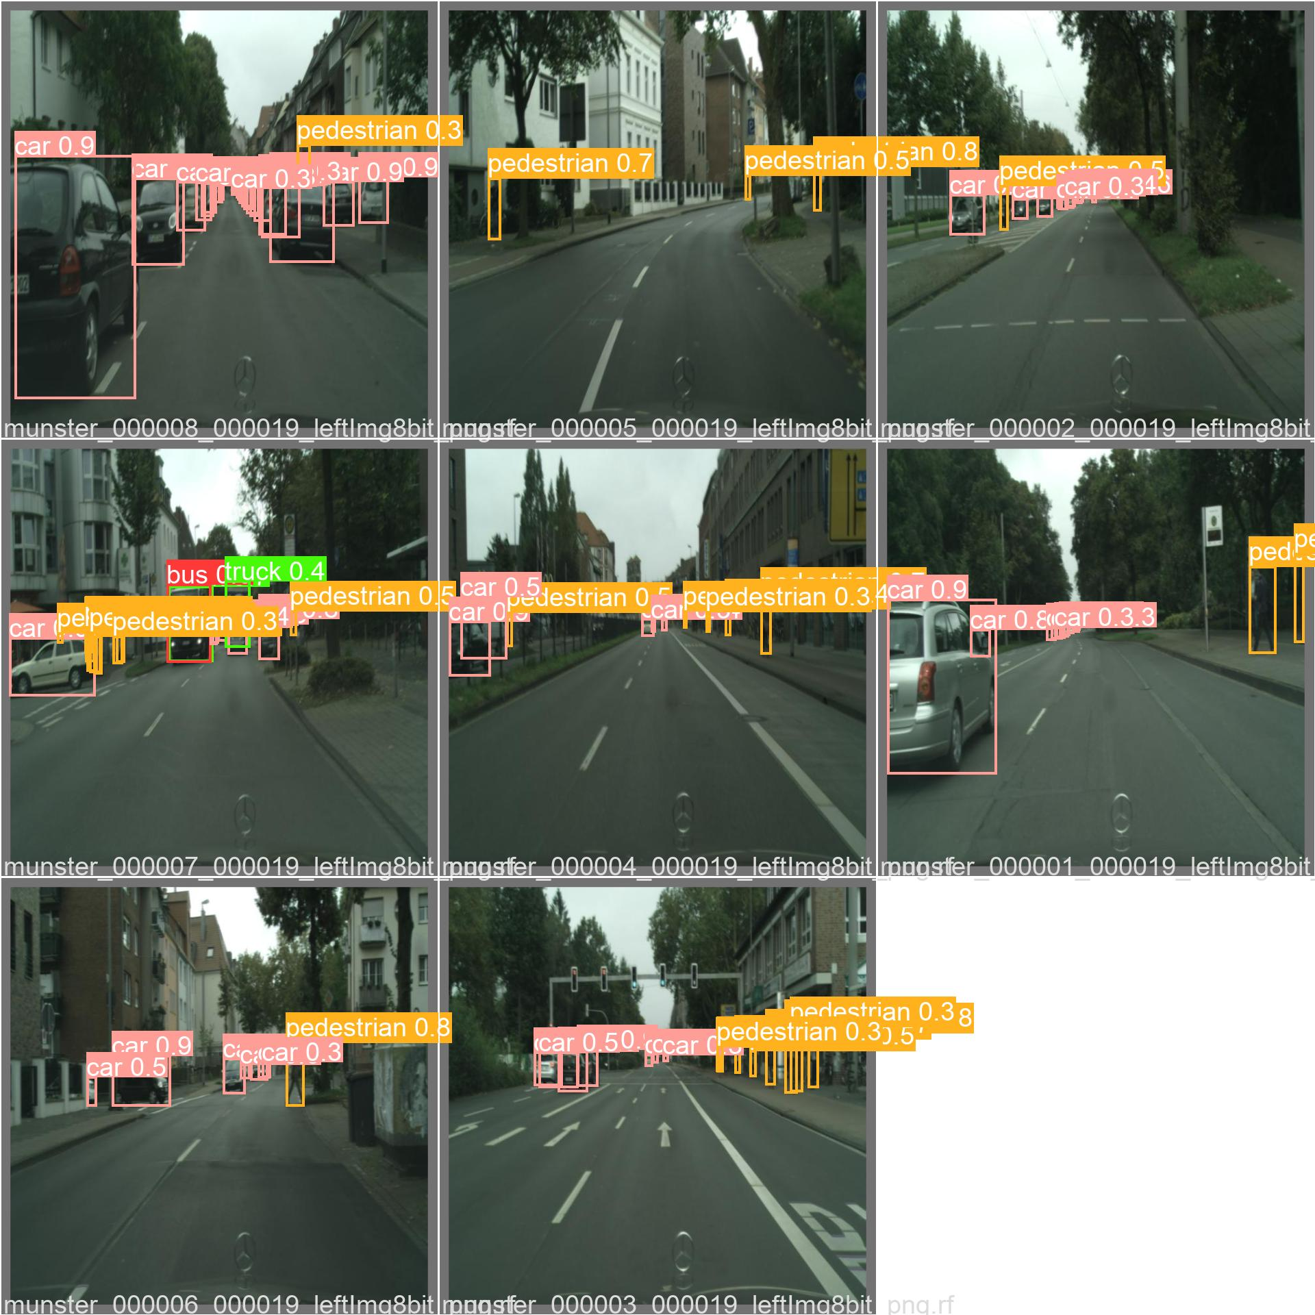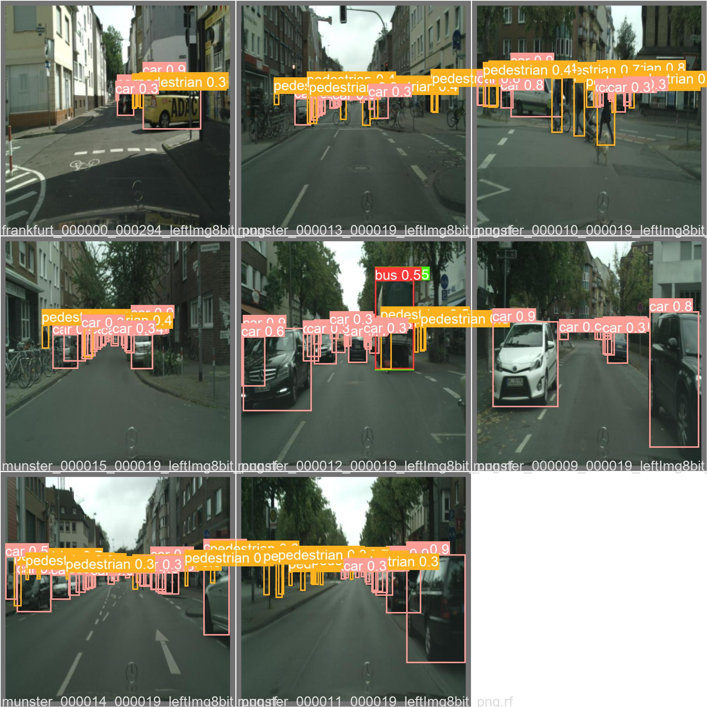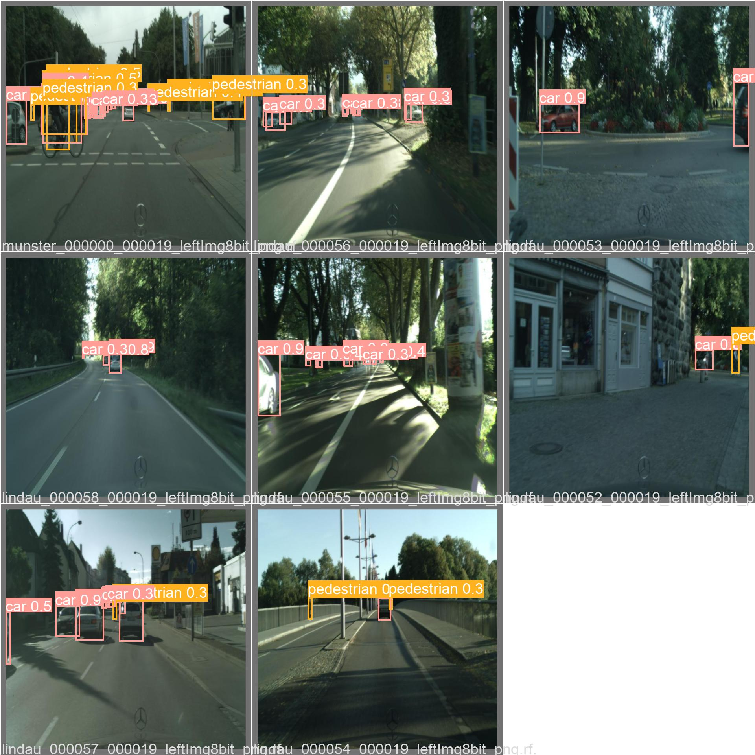

Yolov5s+VIT：

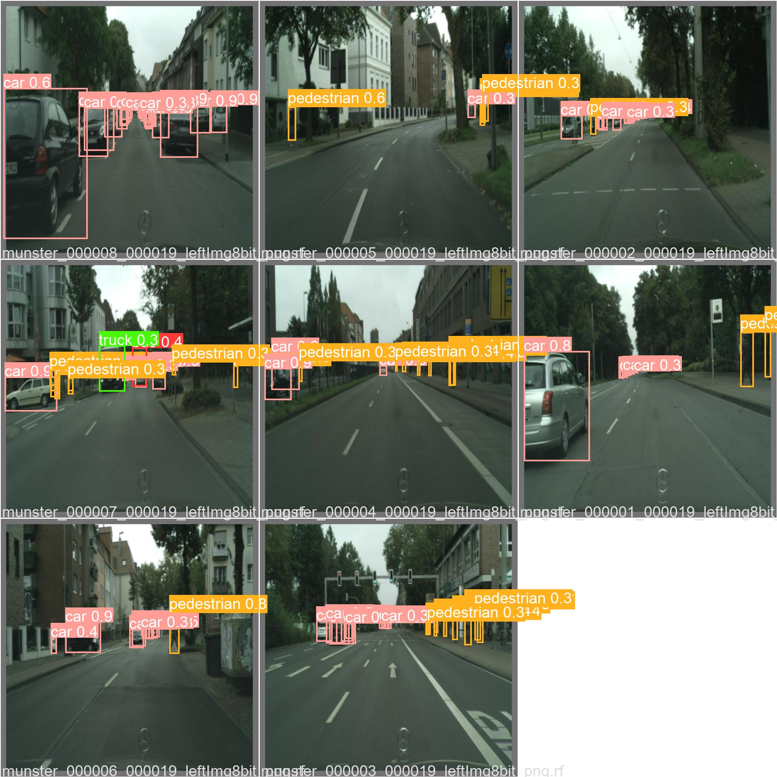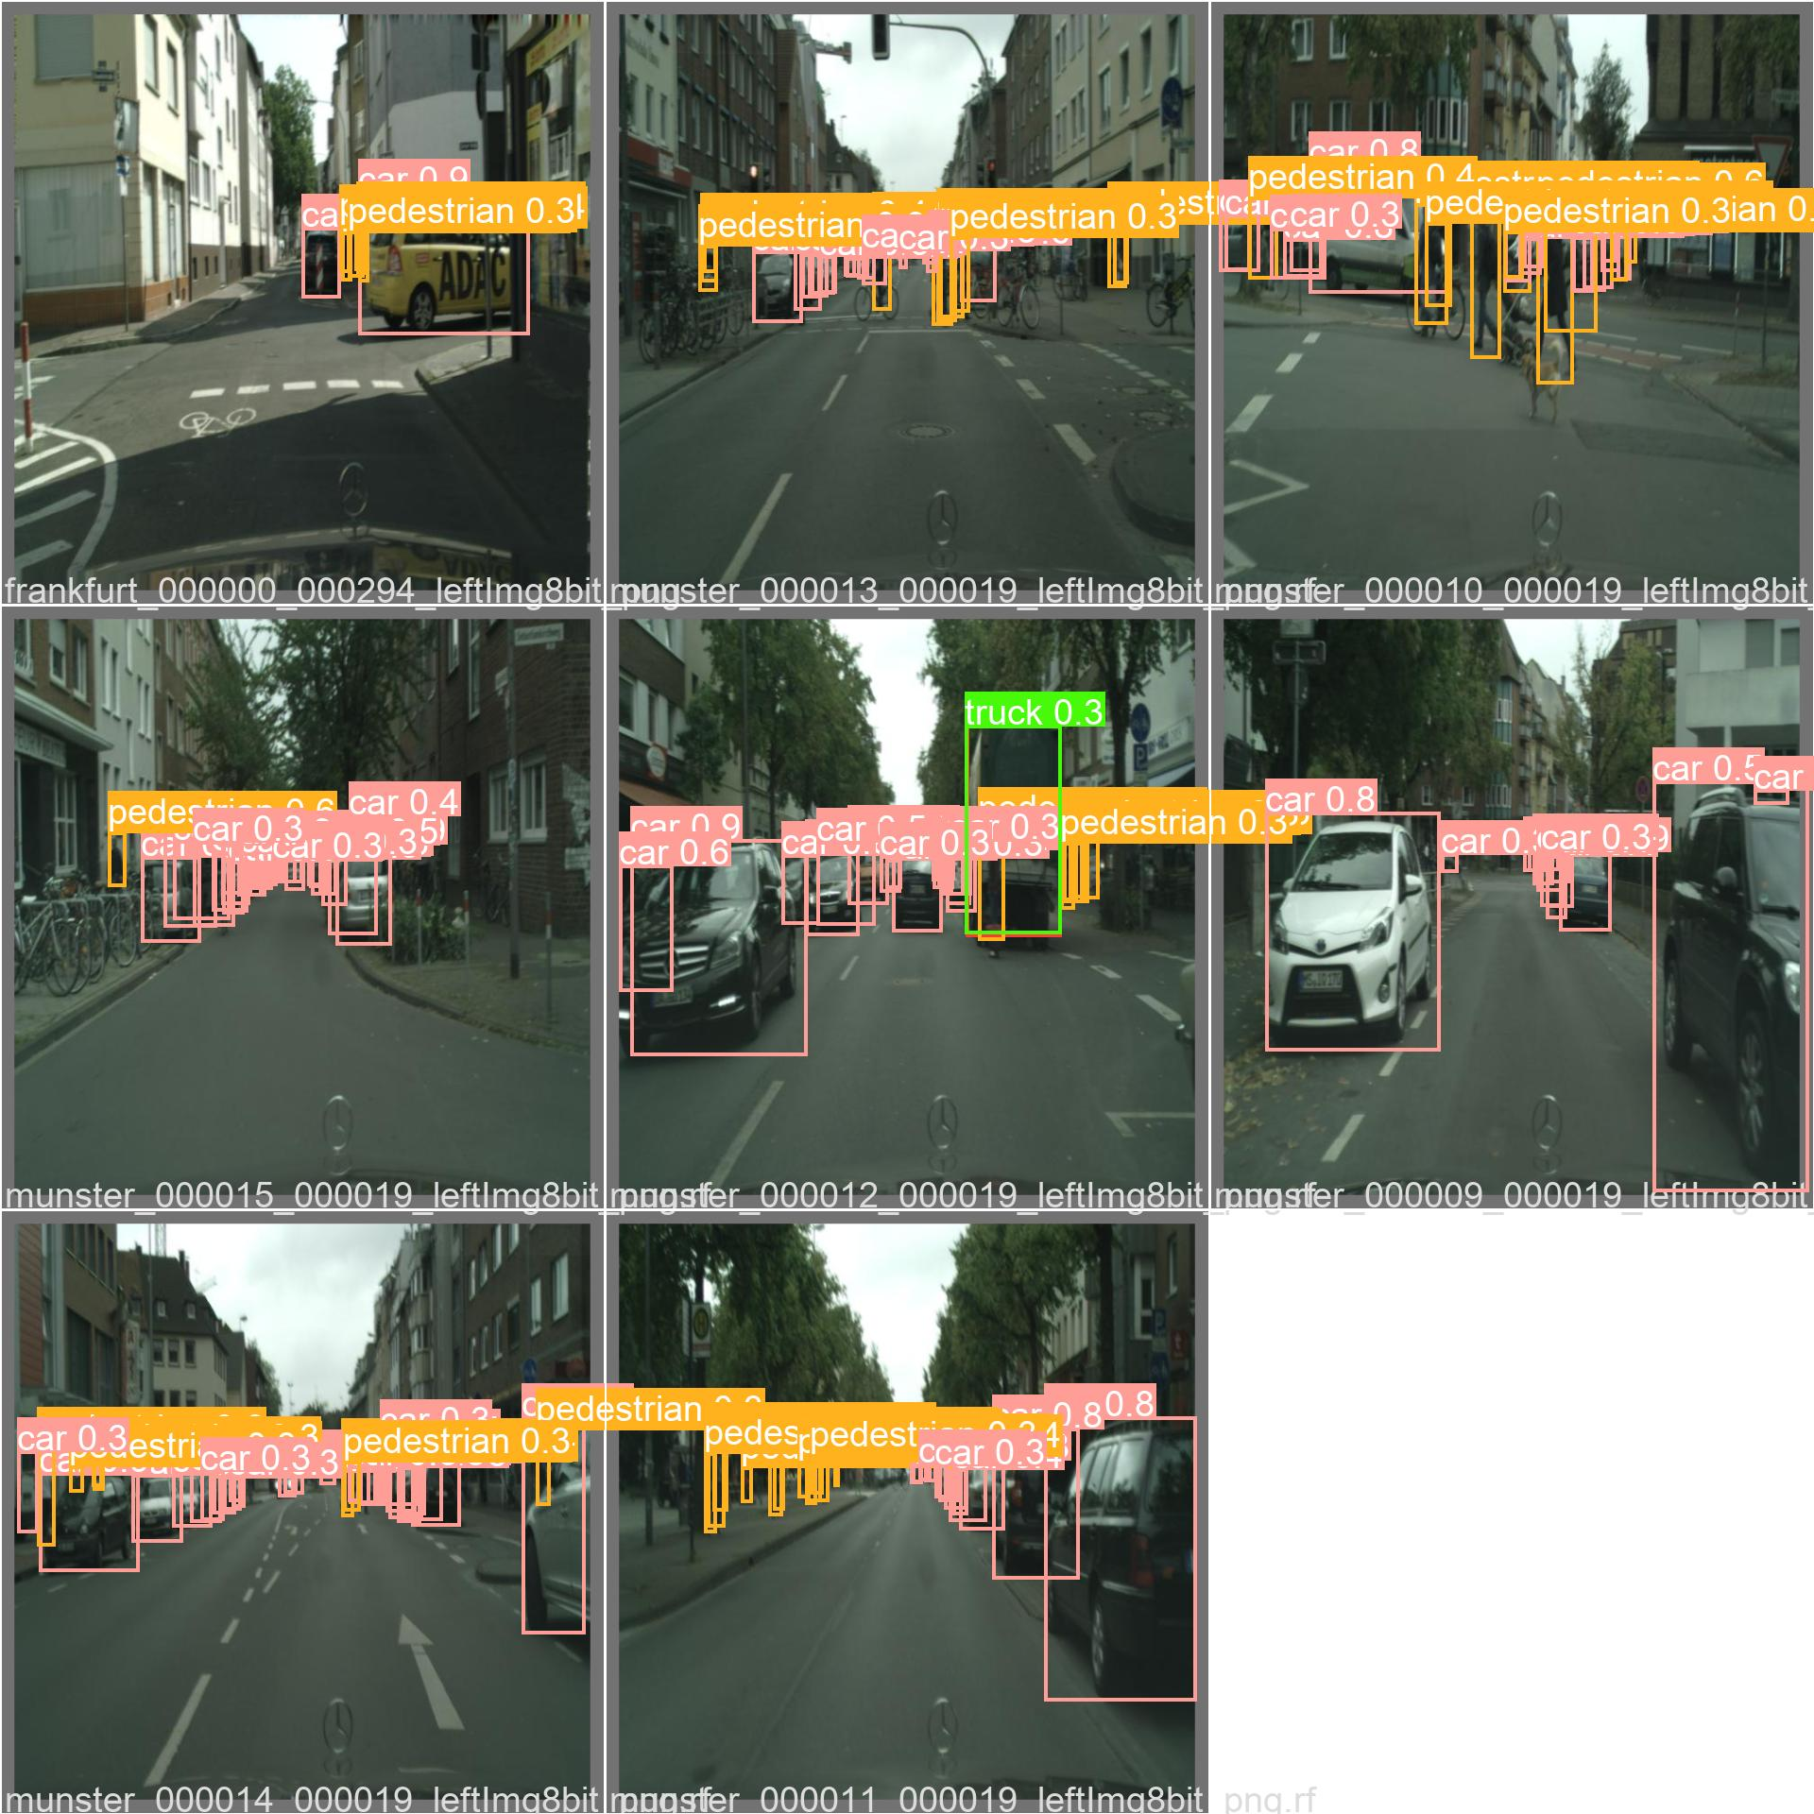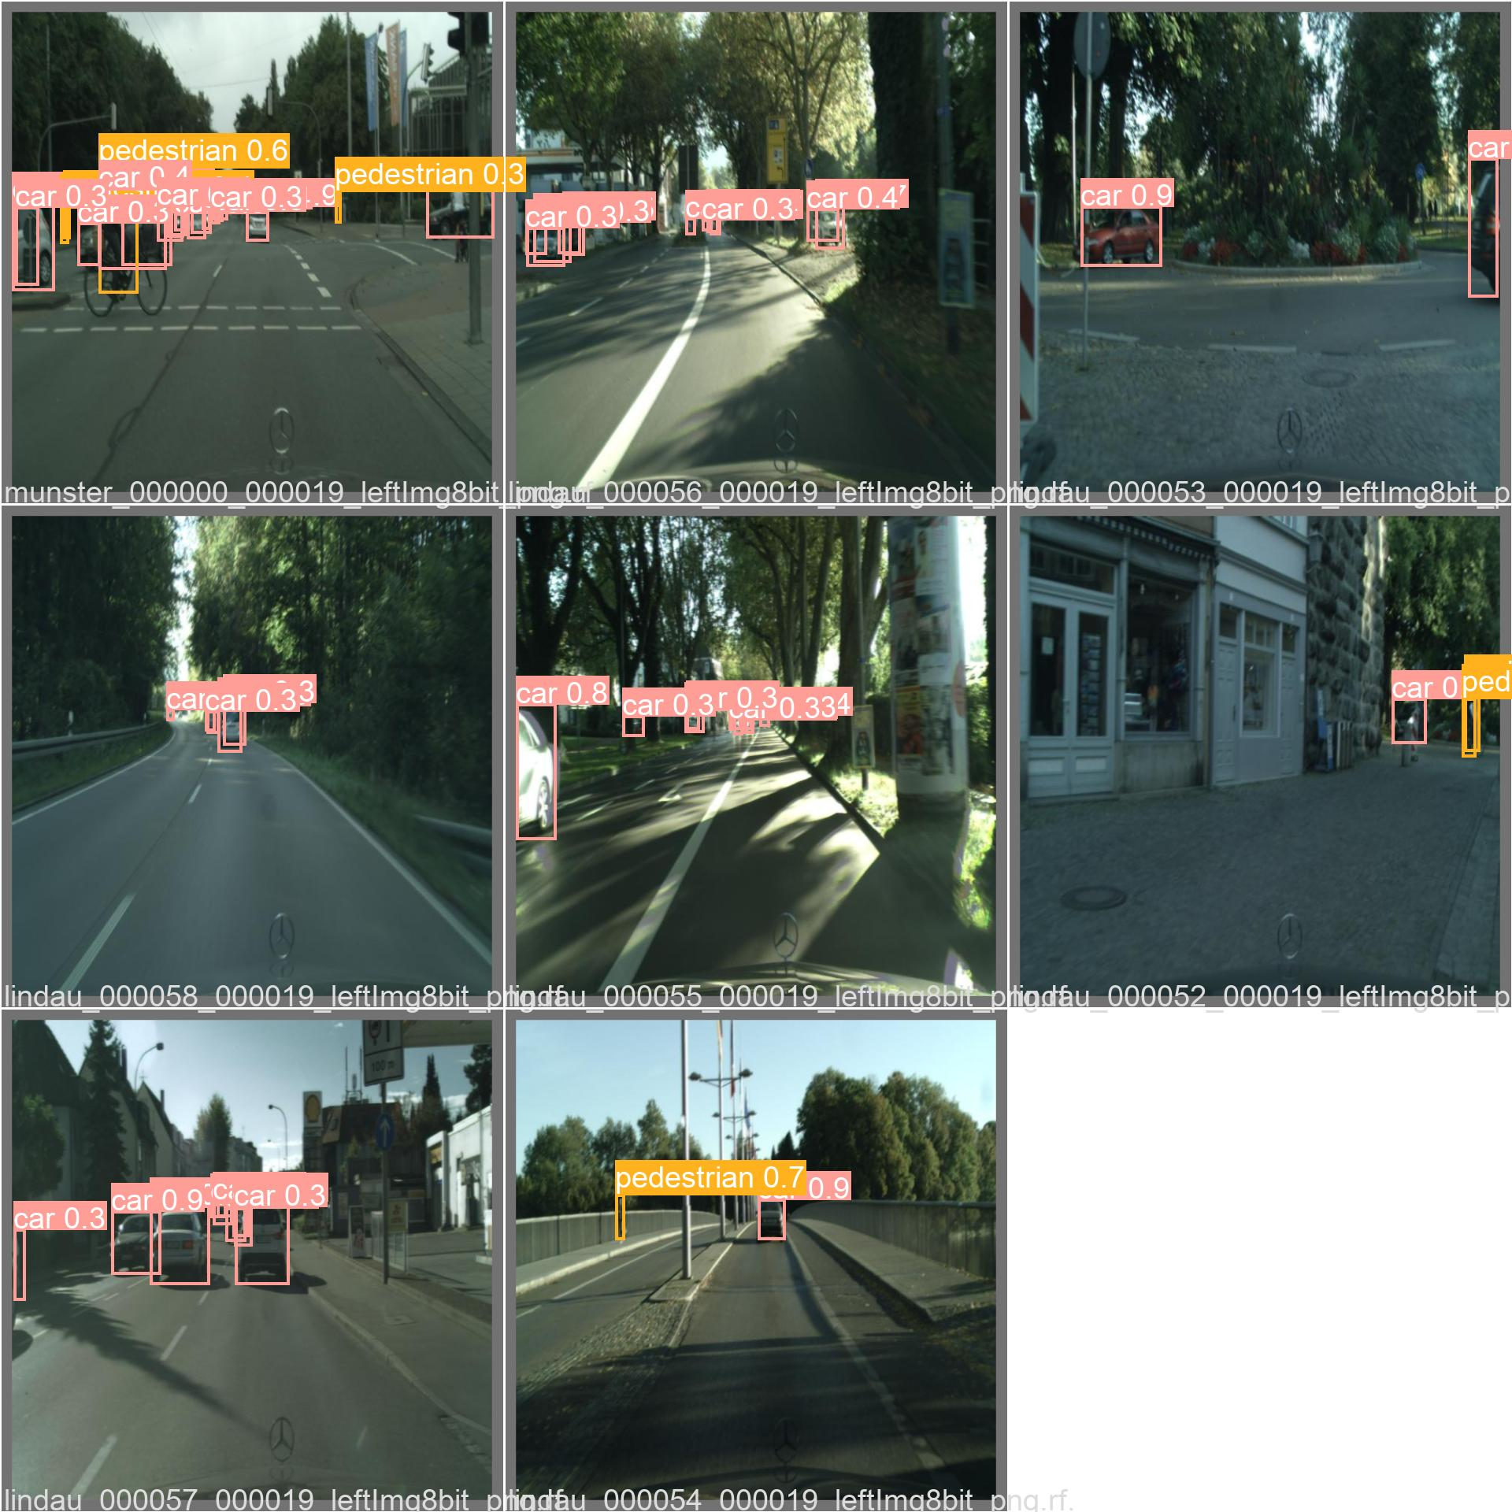

修改windows.py中的权重路径，运行图形化界面可以用于视频、图片以及开启摄像头检测。



Yolov5s：

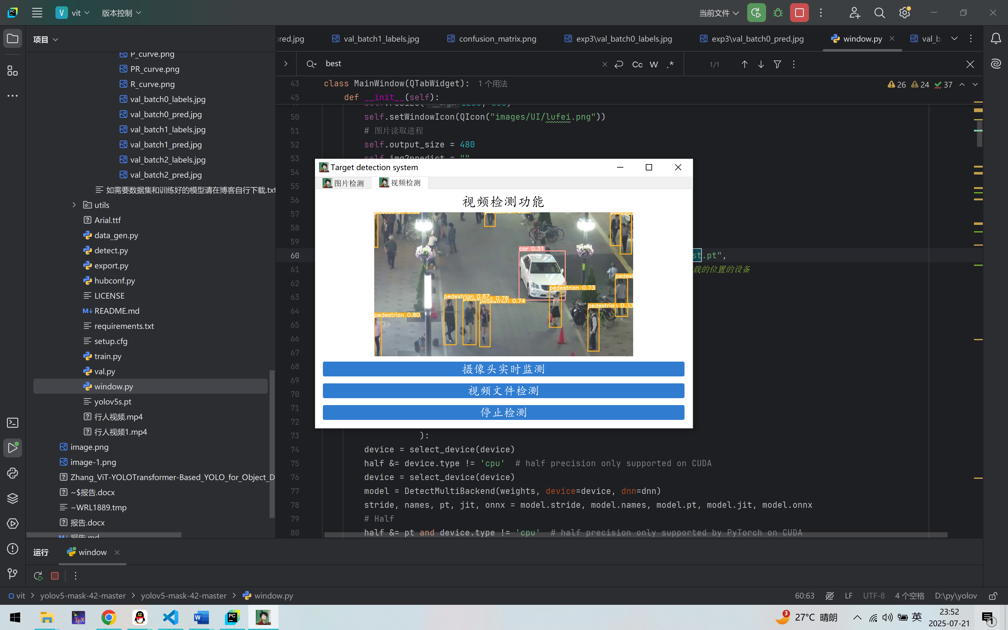

Yolov5s+VIT：

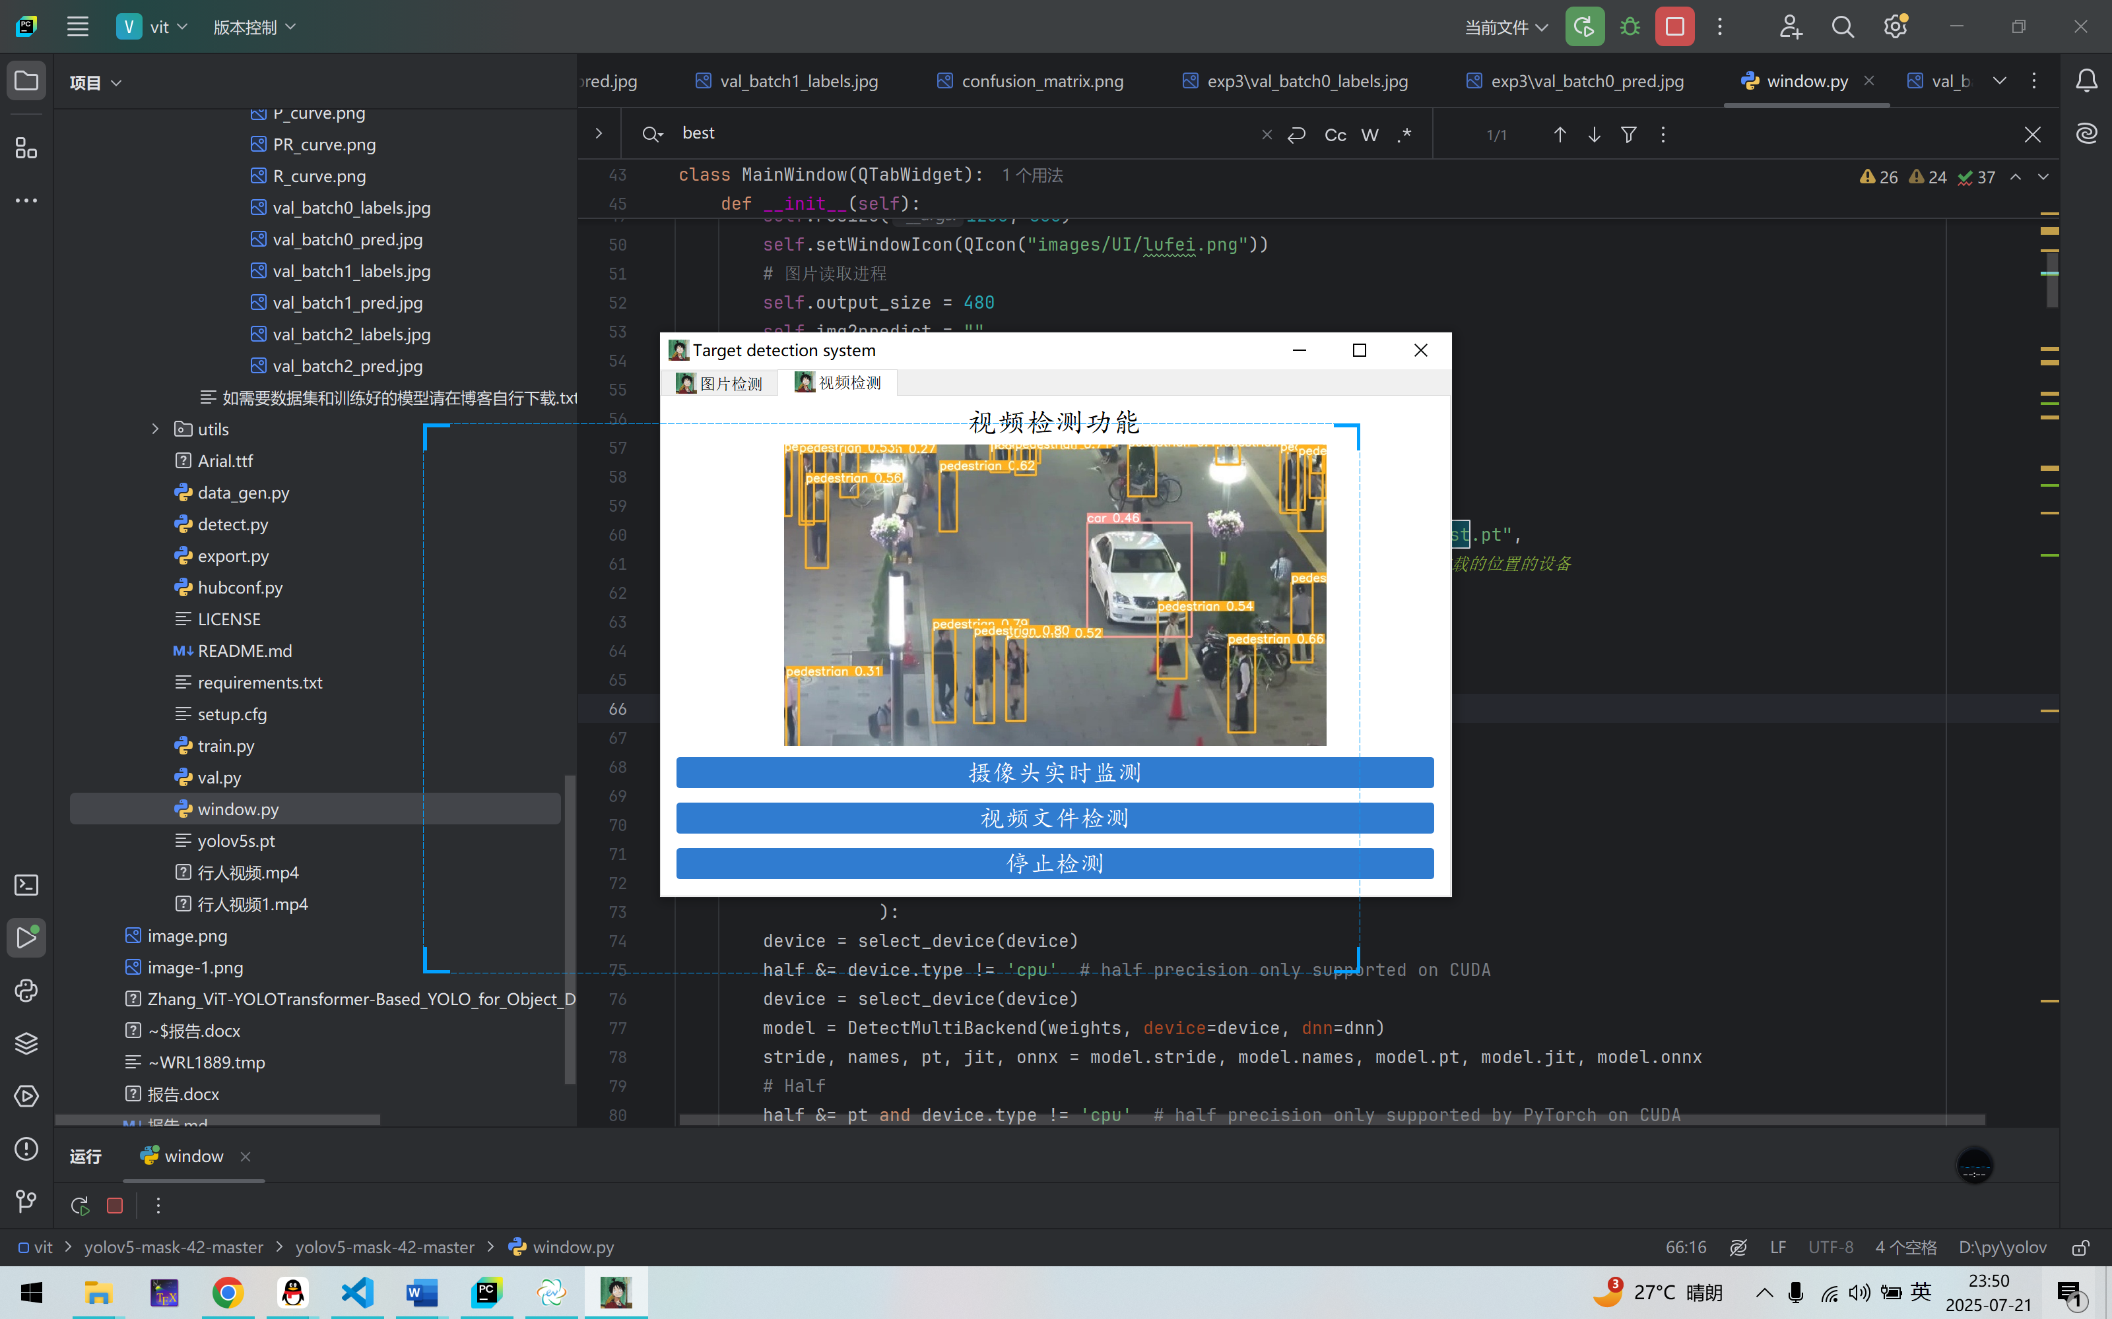

**十、参考内容：**

<https://blog.csdn.net/ECHOSON/article/details/121939535>

<https://github.com/ultralytics/yolov5>

**十一、项目下载：**